CHỨNG THƯ, BÁO CÁO THẨM ĐỊNH GIÁ
Số: 275/2026/0444/VFI-CT.44.A
Khách hàng yêu cầu: Ngân Hàng Nông Nghiệp Và Phát Triển Nông Thôn Việt Nam - Chi Nhánh Trà Lĩnh
Tài sản thẩm định:
Tài sản 01: Quyền sử dụng đất và tài sản gắn liền với đất tại thửa đất số: 96, tờ bản đồ số: 59, có địa chỉ: Pò Mán Xã Quang Hán, huyện Trà Lĩnh, tỉnh Cao Bằng (nay là xã Quang Hán, tỉnh Cao Bằng) theo Giấy chứng nhận quyền sử dụng đất số: AG 166460, Số vào sổ cấp GCN: H02176 do UBND huyện Trà Lĩnh cấp ngày 25/07/2007; chủ sử dụng đất là Bà Nguyễn Thị Lạc.
Tài sản 02: Quyền sử dụng đất tại thửa đất số: 161, tờ bản đồ số: 59, có địa chỉ: Pò Mán, Xã Quang Hán, huyện Trà Lĩnh, tỉnh Cao Bằng (nay là xã Quang Hán, tỉnh Cao Bằng) theo Giấy chứng nhận quyền sử dụng đất, quyền sở hữu nhà ở và tài sản khác gắn liền với đất số: CQ 216207, Số vào sổ cấp GCN: CS 05319 do Sở tài nguyên và môi trường Cao Bằng cấp ngày 31/05/2019; chủ sử dụng đất là Bà Nguyễn Thị Lạc.
Tài sản 03: Quyền sử dụng đất tại thửa đất số: 106;125, tờ bản đồ số: 59, có địa chỉ: Pò Mán, Xã Quang Hán, huyện Trà Lĩnh, tỉnh Cao Bằng (nay là xã Quang Hán, tỉnh Cao Bằng) theo Giấy chứng nhận quyền sử dụng đất, quyền sở hữu nhà ở và tài sản khác gắn liền với đất số: CQ 216203, Số vào sổ cấp GCN: CS 05319 do Sở tài nguyên và môi trường Cao Bằng cấp ngày 31/05/2019; chủ sử dụng đất là Bà Nguyễn Thị Lạc.
Tài sản 04: Quyền sử dụng đất tại thửa đất số: 143;160, tờ bản đồ số: 59, có địa chỉ: Pò Mán, Xã Quang Hán, huyện Trà Lĩnh, tỉnh Cao Bằng (nay là xã Quang Hán, tỉnh Cao Bằng) theo Giấy chứng nhận quyền sử dụng đất, quyền sở hữu nhà ở và tài sản khác gắn liền với đất số: CQ 216204, Số vào sổ cấp GCN: CS 05361 do Sở tài nguyên và môi trường Cao Bằng cấp ngày 31/05/2019; chủ sử dụng đất là Bà Nguyễn Thị Lạc.
Tài sản 05: Quyền sử dụng đất tại thửa đất số: 13, tờ bản đồ số: 43, có địa chỉ: Ngườm Mu, Xã Quang Hán, huyện Trà Lĩnh, tỉnh Cao Bằng (nay là xã Quang Hán, tỉnh Cao Bằng) theo Giấy chứng nhận quyền sử dụng đất, quyền sở hữu nhà ở và tài sản khác gắn liền với đất số: CQ 216205, Số vào sổ cấp GCN: CS 05317 do Sở tài nguyên và môi trường Cao Bằng cấp ngày 31/05/2019; chủ sử dụng đất là Bà Nguyễn Thị Lạc.
Thời điểm thẩm định: Tháng 03/2026.

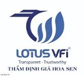 | CÔNG TY CỔ PHẦN THẨM ĐỊNH VÀ ĐẦU TƯ TÀI CHÍNH HOA SEN  Trụ sở: BT5 - 23, Khu đô thị mới Văn Phú, Phường Kiến Hưng, Thành phố Hà Nội  Điện thoại: 085 329 3333/ 024 2264 4333  Email: ilotus.contact@gmail.com Website: ilotus.com.vn
Số: 275/2026/0444/VFI-CT.44.A |  | TP. Hà Nội, ngày 23 tháng 3 năm 2026
CHỨNG THƯ THẨM ĐỊNH GIÁ
Kính gửi: Ngân Hàng Nông Nghiệp Và Phát Triển Nông Thôn Việt Nam - Chi Nhánh Trà Lĩnh
Căn cứ Hợp đồng dịch vụ thẩm định giá số: 275/2026/0444/VFI-HĐTĐ.44.A ký ngày 3 tháng 3 năm 2026 giữa Ngân Hàng Nông Nghiệp Và Phát Triển Nông Thôn Việt Nam - Chi Nhánh Trà Lĩnh với Công ty Cổ phần Thẩm định và Đầu tư Tài chính Hoa Sen;
Căn cứ Báo cáo thẩm định giá số 275/2026/0444/VFI-BC.44.A ngày 23 tháng 3 năm 2026 của Công ty Cổ phần Thẩm định và Đầu tư Tài chính Hoa Sen;
Công ty Cổ phần Thẩm định và Đầu tư Tài chính Hoa Sen cung cấp Chứng thư thẩm định giá tài sản với nội dung sau:
1. Khách hàng yêu cầu thẩm định giá:
Tên khách hàng | : | NGÂN HÀNG NÔNG NGHIỆP VÀ PHÁT TRIỂN NÔNG THÔN VIỆT NAM - CHI NHÁNH TRÀ LĨNH
MST/CMTND/CCCD: | : | 0100686174-620
Địa chỉ | : | Xóm Hùng Quốc 2, Xã Trà Lĩnh, Tỉnh Cao Bằng, Việt Nam
Người đại diện | : | La Thị Hiên Chức Vụ:.......................................
2. Thông tin về doanh nghiệp thẩm định giá:
Đơn vị thẩm định | : | CÔNG TY CỔ PHẦN THẨM ĐỊNH VÀ ĐẦU TƯ TÀI CHÍNH HOA SEN
Địa chỉ trụ sở | : | BT5 - 23, Khu đô thị mới Văn Phú, Phường Kiến Hưng, Thành phố Hà Nội
Điện thoại | : | 024 2264 4333
Mã số thuế | : | 0102708994
GCN đủ điều kiện hành nghề | : | 275/TĐG
Thông báo | : | Số 1294/TB-BTC ngày 25/03/2026 về việc doanh nghiệp đủ điều kiện kinh doanh Dịch vụ thẩm định giá.
Tài khoản số | : | 1505112366666 tại Agribank Chi nhánh Hà Nội II
Đại diện | : | Ông Vũ Văn Quân Chức vụ: Chủ tịch HĐQT kiêm Tổng Giám Đốc
3. Tài sản thẩm định:
Tài sản 01: Quyền sử dụng đất và tài sản gắn liền với đất tại thửa đất số: 96, tờ bản đồ số: 59, có địa chỉ: Pò Mán Xã Quang Hán, huyện Trà Lĩnh, tỉnh Cao Bằng (nay là xã Quang Hán, tỉnh Cao Bằng) theo Giấy chứng nhận quyền sử dụng đất số: AG 166460, Số vào sổ cấp GCN: H02176 do UBND huyện Trà Lĩnh cấp ngày 25/07/2007; chủ sử dụng đất là Bà Nguyễn Thị Lạc.
Tài sản 02: Quyền sử dụng đất tại thửa đất số: 161, tờ bản đồ số: 59, có địa chỉ: Pò Mán, Xã Quang Hán, huyện Trà Lĩnh, tỉnh Cao Bằng (nay là xã Quang Hán, tỉnh Cao Bằng) theo Giấy chứng nhận quyền sử dụng đất, quyền sở hữu nhà ở và tài sản khác gắn liền với đất số: CQ 216207, Số vào sổ cấp GCN: CS 05319 do Sở tài nguyên và môi trường Cao Bằng cấp ngày 31/05/2019; chủ sử dụng đất là Bà Nguyễn Thị Lạc.
Tài sản 03: Quyền sử dụng đất tại thửa đất số: 106;125, tờ bản đồ số: 59, có địa chỉ: Pò Mán, Xã Quang Hán, huyện Trà Lĩnh, tỉnh Cao Bằng (nay là xã Quang Hán, tỉnh Cao Bằng) theo Giấy chứng nhận quyền sử dụng đất, quyền sở hữu nhà ở và tài sản khác gắn liền với đất số: CQ 216203, Số vào sổ cấp GCN: CS 05319 do Sở tài nguyên và môi trường Cao Bằng cấp ngày 31/05/2019; chủ sử dụng đất là Bà Nguyễn Thị Lạc.
Tài sản 04: Quyền sử dụng đất tại thửa đất số: 143;160, tờ bản đồ số: 59, có địa chỉ: Pò Mán, Xã Quang Hán, huyện Trà Lĩnh, tỉnh Cao Bằng (nay là xã Quang Hán, tỉnh Cao Bằng) theo Giấy chứng nhận quyền sử dụng đất, quyền sở hữu nhà ở và tài sản khác gắn liền với đất số: CQ 216204, Số vào sổ cấp GCN: CS 05361 do Sở tài nguyên và môi trường Cao Bằng cấp ngày 31/05/2019; chủ sử dụng đất là Bà Nguyễn Thị Lạc.
Tài sản 05: Quyền sử dụng đất tại thửa đất số: 13, tờ bản đồ số: 43, có địa chỉ: Ngườm Mu, Xã Quang Hán, huyện Trà Lĩnh, tỉnh Cao Bằng (nay là xã Quang Hán, tỉnh Cao Bằng) theo Giấy chứng nhận quyền sử dụng đất, quyền sở hữu nhà ở và tài sản khác gắn liền với đất số: CQ 216205, Số vào sổ cấp GCN: CS 05317 do Sở tài nguyên và môi trường Cao Bằng cấp ngày 31/05/2019; chủ sử dụng đất là Bà Nguyễn Thị Lạc
4. Thời điểm thẩm định giá: Tháng 03/2026.
5. Mục đích thẩm định giá: Kết quả thẩm định giá để khách hàng tham khảo giá trị tài sản phục vụ công tác xử lý nợ.
6. Cơ sở giá trị của tài sản thẩm định giá:
Chi tiết như Báo cáo kèm theo
7. Giả thiết và giả thiết đặc biệt:
Chi tiết như Báo cáo kèm theo
8. Cách tiếp cận và phương pháp thẩm định giá:
Chi tiết như Báo cáo kèm theo
9. Giá trị tài sản thẩm định giá:
Trên cơ sở các hồ sơ, tài liệu do Khách hàng cung cấp, qua điều tra thông tin thực tế trên thị trường với cách tiếp cận và phương pháp thẩm định được áp dụng trong tính toán, Công ty Cổ phần Thẩm định và Đầu tư Tài chính Hoa Sen thông báo giá trị tài sản chưa bao gồm các loại thuế, phí và lệ phí liên quan đến việc chuyển nhượng tài sản của Quý khách hàng tại thời điểm tháng 03/2026 ước tính như sau:
TT | Tài sản | Diện tích (m²) | Đơn giá (đồng/m²) | Thành tiền (đồng)
01 | Quyền sử dụng đất và tài sản gắn liền với đất tại thửa đất số: 96, tờ bản đồ số: 59, có địa chỉ: Pò Mán Xã Quang Hán, huyện Trà Lĩnh, tỉnh Cao Bằng (nay là xã Quang Hán, tỉnh Cao Bằng) theo Giấy chứng nhận quyền sử dụng đất số: AG 166460, Số vào sổ cấp GCN: H02176 do UBND huyện Trà Lĩnh cấp ngày 25/07/2007; chủ sử dụng đất là Bà Nguyễn Thị Lạc
- | Đất ở nông thôn | 176,5 | 2.500.000 | 441.250.000
- | Đất trồng lúa | 236,7 | 100.000 | 23.670.000
- | Công trình xây dựng trên đất (Nhà 02 tầng) | 150 |  | 508.140.000
02 | Quyền sử dụng đất tại thửa đất số: 161, tờ bản đồ số: 59, có địa chỉ: Pò Mán, Xã Quang Hán, huyện Trà Lĩnh, tỉnh Cao Bằng (nay là xã Quang Hán, tỉnh Cao Bằng) theo Giấy chứng nhận quyền sử dụng đất, quyền sở hữu nhà ở và tài sản khác gắn liền với đất số: CQ 216207, Số vào sổ cấp GCN: CS 05319 do Sở tài nguyên và môi trường Cao Bằng cấp ngày 31/05/2019; chủ sử dụng đất là Bà Nguyễn Thị Lạc
- | Đất ở nông thôn | 324 | 1.877.000 | 608.148.000
03 | Quyền sử dụng đất tại thửa đất số: 106;125, tờ bản đồ số: 59, có địa chỉ: Pò Mán, Xã Quang Hán, huyện Trà Lĩnh, tỉnh Cao Bằng (nay là xã Quang Hán, tỉnh Cao Bằng) theo Giấy chứng nhận quyền sử dụng đất, quyền sở hữu nhà ở và tài sản khác gắn liền với đất số: CQ 216203, Số vào sổ cấp GCN: CS 05319 do Sở tài nguyên và môi trường Cao Bằng cấp ngày 31/05/2019; chủ sử dụng đất là Bà Nguyễn Thị Lạc
- | Đất trồng cây lâu năm (thửa 106) | 188,7 | 78.000 | 14.718.600
- | Đất trồng cây lâu năm (thửa 125) | 183,3 | 78.000 | 14.297.400
04 | Quyền sử dụng đất tại thửa đất số: 143;160, tờ bản đồ số: 59, có địa chỉ: Pò Mán, Xã Quang Hán, huyện Trà Lĩnh, tỉnh Cao Bằng (nay là xã Quang Hán, tỉnh Cao Bằng) theo Giấy chứng nhận quyền sử dụng đất, quyền sở hữu nhà ở và tài sản khác gắn liền với đất số: CQ 216204, Số vào sổ cấp GCN: CS 05361 do Sở tài nguyên và môi trường Cao Bằng cấp ngày 31/05/2019; chủ sử dụng đất là Bà Nguyễn Thị Lạc
- | Đất trồng lúa nước còn lại (thửa 143) | 237,7 | 100.000 | 23.770.000
- | Đất trồng lúa nước còn lại (thửa 160) | 444,5 | 100.000 | 44.450.000
05 | Quyền sử dụng đất tại thửa đất số: 13, tờ bản đồ số: 43, có địa chỉ: Ngườm Mu, Xã Quang Hán, huyện Trà Lĩnh, tỉnh Cao Bằng (nay là xã Quang Hán, tỉnh Cao Bằng) theo Giấy chứng nhận quyền sử dụng đất, quyền sở hữu nhà ở và tài sản khác gắn liền với đất số: CQ 216205, Số vào sổ cấp GCN: CS 05317 do Sở tài nguyên và môi trường Cao Bằng cấp ngày 31/05/2019; chủ sử dụng đất là Bà Nguyễn Thị Lạc
- | Đất trồng cây hàng năm khác | 278,7 | 73.000 | 20.345.100
TỔNG CỘNG |  |  |  | 1.698.789.100
LÀM TRÒN |  |  |  | 1.699.000.000
(Bằng chữ: Một tỷ, sáu trăm chín mươi chín triệu đồng./.)
10. Thời hạn hiệu lực của kết quả thẩm định giá:
- Tối đa 06 (sáu) tháng tính từ ngày ký đối với tài sản là Bất động sản.
11. Những điều khoản loại trừ và hạn chế của kết quả thẩm định giá:
- Chi tiết như Báo cáo kèm theo.
12. Các tài liệu kèm theo:
- Báo cáo kết quả thẩm định giá.
- Các phụ lục chi tiết kèm theo.
- Chứng thư thẩm định giá được phát hành 03 (ba) bản chính bằng tiếng Việt, cấp cho quý khách hàng 02 (hai) bản, lưu lại Công ty Cổ phần Thẩm định và Đầu tư Tài chính Hoa Sen 01 (một) bản có giá trị pháp lý như nhau.

- Mọi hình thức sao chép báo cáo và chứng thư thẩm định giá không có sự đồng ý bằng văn bản của Công ty Cổ phần Thẩm định và Đầu tư Tài chính Hoa Sen đều là hành vi vi phạm pháp luật.
THẨM ĐỊNH VIÊN VỀ GIÁ | CÔNG TY CỔ PHẦN THẨM ĐỊNH VÀ ĐẦU TƯ TÀI CHÍNH HOA SEN  CHỦ TỊCH HĐQT KIÊM TỔNG GIÁM ĐỐC
Nguyễn Thị Thùy Dương  Số thẻ thẩm định viên về giá: XVI25TS.2576 | Vũ Văn Quân  Số thẻ thẩm định viên về giá: XII17.1825

CÔNG TY CỔ PHẦN THẨM ĐỊNH VÀ ĐẦU TƯ TÀI CHÍNH HOA SEN
Trụ sở: BT5 - 23, Khu đô thị mới Văn Phú, Phường Kiến Hưng, Thành phố Hà Nội
Điện thoại: 085 329 3333/ 024 2264 4333
Email: ilotus.contact@gmail.com Website: ilotus.com.vn
Số: 275/2026/0444/VFI-BC.44.A |  | TP. Hà Nội, ngày 23 tháng 3 năm 2026
BÁO CÁO KẾT QUẢ THẨM ĐỊNH GIÁ

(Kèm theo Chứng thư thẩm định giá số: 275/2026/0444/VFI-CT.44.A ngày 23 tháng 3 năm 2026)

I. THÔNG TIN VỀ DOANH NGHIỆP THẨM ĐỊNH GIÁ
Đơn vị thẩm định | : | CÔNG TY CỔ PHẦN THẨM ĐỊNH VÀ ĐẦU TƯ TÀI CHÍNH HOA SEN
Địa chỉ trụ sở | : | BT5 - 23, Khu đô thị mới Văn Phú, Phường Kiến Hưng, Thành phố Hà Nội
Điện thoại | : | 024 2264 4333
Mã số thuế | : | 0102708994
GCN đủ điều kiện hành nghề | : | 275/TĐG
Tài khoản số | : | 1505112366666 tại Agribank Chi nhánh Hà Nội II
Đại diện | : | Ông Vũ Văn Quân Chức vụ: Chủ tịch HĐQT kiêm Tổng Giám Đốc
II. THÔNG TIN CƠ BẢN VỀ CUỘC THẨM ĐỊNH GIÁ
1. Thông tin cơ bản về cuộc thẩm định giá:
Tên khách hàng | : | NGÂN HÀNG NÔNG NGHIỆP VÀ PHÁT TRIỂN NÔNG THÔN VIỆT NAM - CHI NHÁNH TRÀ LĨNH
MST/CMTND/CCCD: | : | 0100686174-620
Địa chỉ | : | Xóm Hùng Quốc 2, Xã Trà Lĩnh, Tỉnh Cao Bằng, Việt Nam
Người đại diện | : | La Thị Hiên Chức Vụ:.......................................
Tài sản thẩm định giá | : | Tài sản 01: Quyền sử dụng đất và tài sản gắn liền với đất tại thửa đất số: 96, tờ bản đồ số: 59, có địa chỉ: Pò Mán Xã Quang Hán, huyện Trà Lĩnh, tỉnh Cao Bằng (nay là xã Quang Hán, tỉnh Cao Bằng) theo Giấy chứng nhận quyền sử dụng đất số: AG 166460, Số vào sổ cấp GCN: H02176 do UBND huyện Trà Lĩnh cấp ngày 25/07/2007; chủ sử dụng đất là Bà Nguyễn Thị Lạc.  Tài sản 02: Quyền sử dụng đất tại thửa đất số: 161, tờ bản đồ số: 59, có địa chỉ: Pò Mán, Xã Quang Hán, huyện Trà Lĩnh, tỉnh Cao Bằng (nay là xã Quang Hán, tỉnh Cao Bằng) theo Giấy chứng nhận quyền sử dụng đất, quyền sở hữu nhà ở và tài sản khác gắn liền với đất số: CQ 216207, Số vào sổ cấp GCN: CS 05319 do Sở tài nguyên và môi trường Cao Bằng cấp ngày 31/05/2019; chủ sử dụng đất là Bà Nguyễn Thị Lạc.  Tài sản 03: Quyền sử dụng đất tại thửa đất số: 106;125, tờ bản đồ số: 59, có địa chỉ: Pò Mán, Xã Quang Hán, huyện Trà Lĩnh, tỉnh Cao Bằng (nay là xã Quang Hán, tỉnh Cao Bằng) theo Giấy chứng nhận quyền sử dụng đất, quyền sở hữu nhà ở và tài sản khác gắn liền với đất số: CQ 216203, Số vào sổ cấp GCN: CS 05319 do Sở tài nguyên và môi trường Cao Bằng cấp ngày 31/05/2019; chủ sử dụng đất là Bà Nguyễn Thị Lạc.  Tài sản 04: Quyền sử dụng đất tại thửa đất số: 143;160, tờ bản đồ số: 59, có địa chỉ: Pò Mán, Xã Quang Hán, huyện Trà Lĩnh, tỉnh Cao Bằng (nay là xã Quang Hán, tỉnh Cao Bằng) theo Giấy chứng nhận quyền sử dụng đất, quyền sở hữu nhà ở và tài sản khác gắn liền với đất số: CQ 216204, Số vào sổ cấp GCN: CS 05361 do Sở tài nguyên và môi trường Cao Bằng cấp ngày 31/05/2019; chủ sử dụng đất là Bà Nguyễn Thị Lạc.  Tài sản 05: Quyền sử dụng đất tại thửa đất số: 13, tờ bản đồ số: 43, có địa chỉ: Ngườm Mu, Xã Quang Hán, huyện Trà Lĩnh, tỉnh Cao Bằng (nay là xã Quang Hán, tỉnh Cao Bằng) theo Giấy chứng nhận quyền sử dụng đất, quyền sở hữu nhà ở và tài sản khác gắn liền với đất số: CQ 216205, Số vào sổ cấp GCN: CS 05317 do Sở tài nguyên và môi trường Cao Bằng cấp ngày 31/05/2019; chủ sử dụng đất là Bà Nguyễn Thị Lạc.
Mục đích thẩm định giá | : | Kết quả thẩm định giá để khách hàng tham khảo giá trị tài sản phục vụ công tác xử lý nợ..
Cơ sở giá trị thẩm định giá | : | Giá trị thị trường.
Thời điểm thẩm định giá | : | Tháng 03/2026.
Địa điểm thẩm định giá | : | Xã Quang Hán, tỉnh Cao Bằng
Thời điểm khảo sát | : | Tháng 03/2026.
2. Các nguồn thông tin được sử dụng trong quá trình thẩm định giá và xem xét đánh giá các thông tin thu thập
- Tham khảo nguồn thông tin từ các trang giao bán bất động sản qua mạng Internet, gọi điện trực tiếp.
- Tham khảo nguồn thông tin trực tiếp từ những người dân sinh sống xung quanh trên địa bàn.
- Đánh giá nguồn thông tin thu thập: Nguồn thông tin thu thập khách quan và phổ biến trên thị trường.
3. Căn cứ pháp lý
3.1. Văn bản quy phạm pháp luật:
- Luật Giá số 16/2023/QH15 ngày 19/6/2023;
- Luật Đất đai số 31/2024/QH15 đã được Quốc hội nước Cộng hòa xã hội chủ nghĩa Việt Nam khóa XV, kỳ họp bất thường lần thứ 5 thông qua ngày 18 tháng 01 năm 2024;
- Luật Xây dựng số 50/2014/QH13 đã được Quốc hội nước Cộng hòa xã hội chủ nghĩa Việt Nam khóa XIII, kỳ họp thứ 7 thông qua ngày 18 tháng 6 năm 2014;
- Luật số 62/2020/QH14 đã được Quốc hội nước Cộng hòa xã hội chủ nghĩa Việt Nam khóa XIV, kỳ họp thứ 9 thông qua ngày 17 tháng 6 năm 2020 về việc Sửa đổi, bổ sung một số điều của Luật Xây dựng;
- Luật Nhà ở số 27/2023/QH15 đã được Quốc hội nước Cộng hòa xã hội chủ nghĩa Việt Nam khóa XV, kỳ họp thứ 6 thông qua ngày 27 tháng 11 năm 2023;
- Nghị định số 71/2024/NĐ-CP ngày 27/6/2024 của Chính phủ Quy định về giá đất.
- Nghị định số 103/2024/NĐ-CP ngày 30/7/2024 của Chính phủ quy định về thu tiền sử dụng đất, tiền thuê đất;
- Thông tư số 28/2024/TT-BTC ngày 16/5/2024 của Bộ Tài chính Quy định về trình tự, thủ tục kiểm tra việc chấp hành pháp luật về giá, thẩm định giá do Bộ trưởng Bộ Tài chính ban hành;
- Thông tư số 30/2024/TT-BTC ngày 16/5/2024 của Bộ Tài chính ban hành các chuẩn mực thẩm định giá Việt Nam về quy tắc đạo đức nghề nghiệp thẩm định giá, phạm vi công việc thẩm định giá, cơ sở giá trị thẩm định giá, hồ sơ thẩm định giá;
- Thông tư số 31/2024/TT-BTC ngày 16/5/2024 của Bộ Tài chính ban hành chuẩn mực thẩm định giá Việt Nam về thu thập và phân tích thông tin về tài sản thẩm định giá;
- Thông tư số 32/2024/TT-BTC ngày 16/5/2024 của Bộ Tài chính ban hành các chuẩn mực thẩm định giá Việt Nam về cách tiếp cận từ thị trường, cách tiếp cận từ chi phí, cách tiếp cận từ thu nhập;
- Thông tư số 36/2024/TT-BTC ngày 16/5/2024 của Bộ Tài chính ban hành chuẩn mực thẩm định giá Việt Nam về thẩm định giá doanh nghiệp;
- Thông tư số 37/2024/TT-BTC ngày 16/5/2024 của Bộ Tài chính ban hành chuẩn mực thẩm định giá Việt Nam về thẩm định giá tài sản vô hình;
- Thông tư số 42/2024/TT-BTC ngày 20/6/2024 của Bộ Tài chính ban hành chuẩn mực thẩm định giá Việt Nam về thẩm định giá bất động sản;
- Thông tư số 45/2013/TT-BTC ngày 24/5/2013 của Bộ Tài chính về việc hướng dẫn chế độ quản lý, sử dụng và trích khấu hao tài sản cố định;
- Thông tư 147/2016/TT-BTC ngày 13 tháng 10 năm 2016 sửa đổi bổ sung một số điều của Thông tư số 45/2013/TT-BTC ngày 25/4/2013 của Bộ Tài chính hướng dẫn chế độ quản lý, sử dụng và trích khấu hao tài sản cố định;
- Thông tư số 28/2017/TT-BTC ngày 12/4/2017 của Bộ Tài chính về việc sửa đổi, bổ sung một số điều của Thông tư 45/2013/TT-BTC ngày 25/4/2013 và Thông tư số 147/2016/TT-BTC ngày 13/10/2016 của Bộ Tài chính hướng dẫn chế độ quản lý, sử dụng và trích khấu hao tài sản cố định;
- Quyết định số 41/2024/QĐ-UBND ngày 14 tháng 10 năm 2024 của Ủy ban nhân dân tỉnh Cao Bằng ban hành quy định đơn giá bồi thường thiệt hại thực tế về Nhà, Nhà ở, Công trình xây dựng gắn liền với đất khi Nhà nước thu hồi đất trên địa bàn tỉnh Cao Bằng;
- Căn cứ Nghị quyết 34/2025/NQ-HĐND ngày 31/12/2025 do Hội đồng nhân tỉnh Cao Bằng ban hành về Bảng giá đất Cao Bằng năm 2026 áp dụng từ ngày 01/01/2026:
- Công văn số 1326/BXD-QLN của Bộ Xây dựng ban hành ngày 08/8/2011 về việc hướng dẫn kiểm kê, đánh giá lại giá trị tài sản cố định là nhà, vật kiến trúc;
- Và các văn bản pháp luật có liên quan khác.
3.2. Các văn bản liên quan khác:
a. Hồ sơ pháp lý của tài sản:
- Giấy chứng nhận quyền sử dụng đất số: AG 166460, Số vào sổ cấp GCN: H02176 do UBND huyện Trà Lĩnh cấp ngày 25/07/2007; chủ sử dụng đất là Bà Nguyễn Thị Lạc.
- Giấy chứng nhận quyền sử dụng đất, quyền sở hữu nhà ở và tài sản khác gắn liền với đất số: CQ 216207, Số vào sổ cấp GCN: CS 05319 do Sở tài nguyên và môi trường Cao Bằng cấp ngày 31/05/2019; chủ sử dụng đất là Bà Nguyễn Thị Lạc.
- Giấy chứng nhận quyền sử dụng đất, quyền sở hữu nhà ở và tài sản khác gắn liền với đất số: CQ 216203, Số vào sổ cấp GCN: CS 05319 do Sở tài nguyên và môi trường Cao Bằng cấp ngày 31/05/2019; chủ sử dụng đất là Bà Nguyễn Thị Lạc.
- Giấy chứng nhận quyền sử dụng đất, quyền sở hữu nhà ở và tài sản khác gắn liền với đất số: CQ 216204, Số vào sổ cấp GCN: CS 05361 do Sở tài nguyên và môi trường Cao Bằng cấp ngày 31/05/2019; chủ sử dụng đất là Bà Nguyễn Thị Lạc.
- Giấy chứng nhận quyền sử dụng đất, quyền sở hữu nhà ở và tài sản khác gắn liền với đất số: CQ 216205, Số vào sổ cấp GCN: CS 05317 do Sở tài nguyên và môi trường Cao Bằng cấp ngày 31/05/2019; chủ sử dụng đất là Bà Nguyễn Thị Lạc.
b. Hồ sơ khác:
- Hợp đồng số 275/2026/0444/VFI-HĐTĐ.44.A ngày 03/03/2026 giữa Ngân Hàng Nông Nghiệp Và Phát Triển Nông Thôn Việt Nam - Chi Nhánh Trà Lĩnh với Công ty Cổ phần Thẩm định và Đầu tư Tài chính Hoa Sen.
- Hồ sơ, tài liệu, chứng từ liên quan đến tài sản thẩm định giá.
III. TỔNG QUAN VỀ THỊ TRƯỜNG CỦA TÀI SẢN THẨM ĐỊNH GIÁ
Bất động sản Trà Lĩnh (nay thuộc huyện Trùng Khánh, Cao Bằng) đang thu hút sự chú ý nhờ vị trí chiến lược biên giới, giáp Trung Quốc và sự nâng cấp hạ tầng kết nối. Thị trường tập trung vào phân khúc đất nền thổ cư, đất kinh doanh thương mại cửa khẩu và tiềm năng du lịch, sáp nhập tạo cú hích phát triển kinh tế vùng.
Tổng quan thị trường BĐS Trà Lĩnh (Cao Bằng):
- Vị trí địa lý: Trà Lĩnh trước đây là một huyện, nay sáp nhập thành một phần của huyện Trùng Khánh. Vị trí nằm ở phía Đông Bắc Cao Bằng, sở hữu cửa khẩu quốc gia, là đầu mối giao thương quan trọng giữa Việt Nam và Trung Quốc.
- Tiềm năng phát triển:
  - Kinh tế cửa khẩu: Trà Lĩnh đóng vai trò then chốt trong xuất nhập khẩu hàng hóa, thúc đẩy nhu cầu kho bãi, logictics và nhà ở cho cán bộ, nhân viên.
  - Du lịch - Nghỉ dưỡng: Sự kết hợp với Trùng Khánh (nổi tiếng với thác Bản Giốc) tạo nên các tuyến du lịch trải nghiệm, tiềm năng phát triển BĐS lưu trú.
- Loại hình BĐS nổi bật:
  - Đất nền trung tâm thị trấn/khu vực cửa khẩu: Có tính thanh khoản cao nhờ nhu cầu kinh doanh, buôn bán.
  - Đất nông/lâm nghiệp: Phù hợp cho các dự án quy mô vừa và nhỏ.
- Hạ tầng và kết nối: Việc đầu tư nâng cấp đường giao thông kết nối từ TP. Cao Bằng đến các cửa khẩu tạo động lực tăng giá trị đất, đặc biệt là tại các tuyến đường chính.
IV. THÔNG TIN VỀ TÀI SẢN THẨM ĐỊNH GIÁ
Tài sản 01:
Tên tài sản | Quyền sử dụng đất và tài sản gắn liền với đất tại thửa đất số: 96, tờ bản đồ số: 59, có địa chỉ: Pò Mán Xã Quang Hán, huyện Trà Lĩnh, tỉnh Cao Bằng (nay là xã Quang Hán, tỉnh Cao Bằng) theo Giấy chứng nhận quyền sử dụng đất số: AG 166460, Số vào sổ cấp GCN: H02176 do UBND huyện Trà Lĩnh cấp ngày 25/07/2007; chủ sử dụng đất là Bà Nguyễn Thị Lạc
1. | Nội dung Thửa đất theo Hồ sơ pháp lý
1.1 | Thửa đất:
- | Thửa đất số: | 96 | Tờ bản đồ số: | 59
- | Địa chỉ: | Pò Mán Xã Quang Hán, huyện Trà Lĩnh, tỉnh Cao Bằng (nay là xã Quang Hán, tỉnh Cao Bằng)
- | Diện tích (m²): | 413,20 | Hình thức sử dụng | Riêng
- | Mục đích sử dụng: | Đất ở: 176,5; Đất trồng lúa: 236,7 | Thời hạn sử dụng: | Đất ở: Lâu dài; Đất trồng lúa: 12/2026
- | Nguồn gốc sử dụng đất: | Nhà nước công nhận QSDĐ như giao đất không thu tiền sử dụng đất
1.2 | Ghi chú:
- | Chi tiết thêm về nguồn gốc sử dụng: Nhận thừa kế quyền sử dụng đất
1.3. | Thông tin quy hoạch:
- | Tại thời điểm thẩm định giá, tổ thẩm định không thu thập được thông tin quy hoạch của thửa đất.
2. | Về đất:
2.1 | Vị trí; Giao thông;
- | Địa chỉ thực tế: | Pò Mán xã Quang Hán, tỉnh Cao Bằng
- | Đường tiếp giáp chính: | Ngõ giao thông | Số mặt tiền: | 1 mặt tiền
- | Mặt cắt đường/ngõ nhỏ nhất từ đường chính dẫn đến tài sản thẩm định giá: | 5m | Mặt cắt đường/ngõ trước mặt tài sản thẩm định giá: | 5m
- | Khoảng cách đến trục đường chính: | Cách DT210 khoảng 450m
- | Các hướng tiếp giáp: | Hướng Đông tiếp giáp đường giao thông;  Các hướng còn lại tiếp giáp với thửa đất khác.
- | Vị trí trên bản đồ vệ tinh:
- | 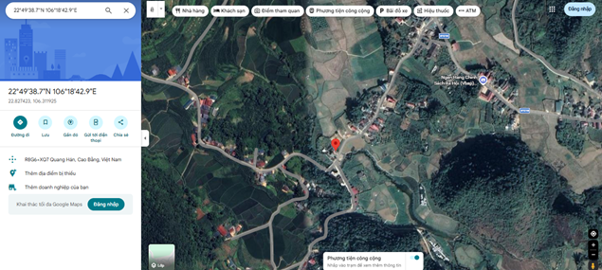
2.2. | Diện tích; Kích thước; Hình dáng
- | Diện tích sử dụng riêng thực tế (m²): | 413,20 | Diện tích sử dụng chung thực tế (m²): | 0,00
- | KT mặt tiền (m): | ~ 24m | Chiều sâu (m): | ~ 21m
- | Hình dáng | Đa giác | Hướng chính | Đông
2.3. | Điều kiện kinh doanh; Hạ tầng nội bộ; Hạ tầng xung quanh
- | Mật độ dân cư: | Thưa thớt | Đời sống dân cư: | Ổn định
- | Lợi thế kinh doanh: | Không có lợi thế kinh doanh | Khả năng chuyển nhượng: | Khá
- | Điều kiện cơ sở hạ tầng kỹ thuật: | Hạ tầng khu dân cư thông thường: hệ thống cấp điện, cấp thoát nước đầy đủ | Điều kiện môi trường an ninh: | Tốt
3. | Tài sản gắn liền với đất: Nhà 02 tầng
- | Tại thời điểm khảo sát, dưới dự hướng dẫn của chủ tài sản, trên đất có 02 Công trình:  + Nhà ở 02 tầng, diện tích xây dựng khoảng 150m2. tổng diện tích sàn khoảng 150m2. Công trình xây dựng có kết cấu bê tông cốt thép, tường xây gạch bao quanh, ngoại quan đã cũ. Theo thông tin khách hàng cung cấp, công trình vừa mới hoàn thiện năm 2012  + Nhà bếp lợp tôn diện tích xây dựng khoảng 30m2. ngoại quan đã cũ.  Cả 02 Công trình đều chưa được công nhận trên GCN QSDĐ số: AG 166460

Tài sản 02:
Tên tài sản | Quyền sử dụng đất tại thửa đất số: 161, tờ bản đồ số: 59, có địa chỉ: Pò Mán, Xã Quang Hán, huyện Trà Lĩnh, tỉnh Cao Bằng (nay là xã Quang Hán, tỉnh Cao Bằng) theo Giấy chứng nhận quyền sử dụng đất, quyền sở hữu nhà ở và tài sản khác gắn liền với đất số: CQ 216207, Số vào sổ cấp GCN: CS 05319 do Sở tài nguyên và môi trường Cao Bằng cấp ngày 31/05/2019; chủ sử dụng đất là Bà Nguyễn Thị Lạc
1. | Nội dung Thửa đất theo Hồ sơ pháp lý
1.1 | Thửa đất:
- | Thửa đất số: | 161 | Tờ bản đồ số: | 59
- | Địa chỉ: | Pò Mán, Xã Quang Hán, huyện Trà Lĩnh, tỉnh Cao Bằng (nay là xã Quang Hán, tỉnh Cao Bằng)
- | Diện tích (m²): | 324,00 | Hình thức sử dụng | Riêng
- | Mục đích sử dụng: | Đất ở tại nông thôn | Thời hạn sử dụng: | Lâu dài
- | Nguồn gốc sử dụng đất: | Nhận thừa kế đất, được công nhận QSDĐ như giao đất có thu tiền sử dụng đất: 162m2; Công nhận QSDĐ như giao đất có thu tiền sử dụng đất: 162m2
1.3. | Thông tin quy hoạch:
- | Tại thời điểm thẩm định giá, tổ thẩm định không thu thập được bất kỳ thông tin quy hoạch nào liên quan đến thửa đất
2. | Về đất:
2.1 | Vị trí; Giao thông;
- | Địa chỉ thực tế: | Pò Mán, xã Quang Hán, tỉnh Cao Bằng
- | Đường tiếp giáp chính: | Ngõ giao thông | Số mặt tiền: | 1 mặt tiền
- | Mặt cắt đường/ngõ nhỏ nhất từ đường chính dẫn đến tài sản thẩm định giá: | 2,5m | Mặt cắt đường/ngõ trước mặt tài sản thẩm định giá: | 2,5m
- | Khoảng cách đến trục đường chính: | Cách DT210 khoảng 700m
- | Các hướng tiếp giáp: | Hướng Đông Bắc tiếp giáp đường giao thông;  Các hướng còn lại tiếp giáp với thửa đất khác.
- | Vị trí trên bản đồ vệ tinh:
- | 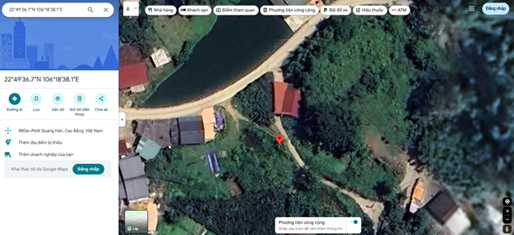
2.2. | Diện tích; Kích thước; Hình dáng
- | Diện tích sử dụng riêng thực tế (m²): | 324,00 | Diện tích sử dụng chung thực tế (m²): | 0,00
- | KT mặt tiền (m): | 23,94 | Chiều sâu (m): | 17,68
- | Hình dáng | Đa giác | Hướng chính | Đông Bắc
2.3. | Điều kiện kinh doanh; Hạ tầng nội bộ; Hạ tầng xung quanh
- | Mật độ dân cư: | Thưa thớt | Đời sống dân cư: | Ổn định
- | Lợi thế kinh doanh: | Không có lợi thế kinh doanh | Khả năng chuyển nhượng: | Khá
- | Điều kiện cơ sở hạ tầng kỹ thuật: | Hạ tầng khu dân cư thông thường: hệ thống cấp điện, cấp thoát nước đầy đủ | Điều kiện môi trường an ninh: | Tốt
3. | Tài sản gắn liền với đất: Đất trống

Tài sản 03:
Tên tài sản | Quyền sử dụng đất tại thửa đất số: 106; 125, tờ bản đồ số: 59, có địa chỉ: Pò Mán, Xã Quang Hán, huyện Trà Lĩnh, tỉnh Cao Bằng (nay là xã Quang Hán, tỉnh Cao Bằng) theo Giấy chứng nhận quyền sử dụng đất, quyền sở hữu nhà ở và tài sản khác gắn liền với đất số: CQ 216203, Số vào sổ cấp GCN: CS 05319 do Sở tài nguyên và môi trường Cao Bằng cấp ngày 31/05/2019; chủ sử dụng đất là Bà Nguyễn Thị Lạc
1. | Nội dung Thửa đất theo Hồ sơ pháp lý
1.1a | Thửa đất: 106
- | Thửa đất số: | 106 | Tờ bản đồ số: | 59
- | Địa chỉ: | Pò Mán, Xã Quang Hán, huyện Trà Lĩnh, tỉnh Cao Bằng (nay là xã Quang Hán, tỉnh Cao Bằng)
- | Diện tích (m²): | 188,70 | Hình thức sử dụng | Riêng
- | Mục đích sử dụng: | Đất trồng cây lâu năm | Thời hạn sử dụng: | Đến: 25/7/2057
- | Nguồn gốc sử dụng đất: | Nhận thừa kế đất được Công nhận QSDĐ như giao đất không thu tiền sử dụng đất: 94,35m2; Công nhận QSDĐ như giáo đất không thu tiền sử dụng đất: 94,35m2
1.2a | Thông tin quy hoạch:
- | Tại thời điểm thẩm định giá, tổ thẩm định không thu thập được bất kỳ thông tin quy hoạch nào liên quan đến thửa đất
2. | Về đất:
2.1a | Vị trí; Giao thông;
- | Địa chỉ thực tế: | Pò Mán, xã Quang Hán, tỉnh Cao Bằng
- | Đường tiếp giáp chính: | Ngõ giao thông | Số mặt tiền: | 1 mặt tiền
- | Mặt cắt đường/ngõ nhỏ nhất từ đường chính dẫn đến tài sản thẩm định giá: | 5m | Mặt cắt đường/ngõ trước mặt tài sản thẩm định giá: | 5m
- | Khoảng cách đến trục đường chính: | Cách DT210 khoảng 700m
- | Các hướng tiếp giáp: | Hướng Tây Bắc tiếp giáp đường giao thông;  Các hướng còn lại tiếp giáp với thửa đất khác.
- | Vị trí trên bản đồ vệ tinh:
- | 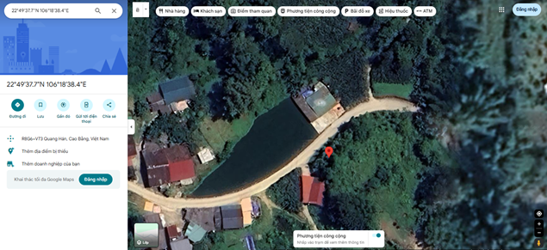
2.2a | Diện tích; Kích thước; Hình dáng
- | Diện tích sử dụng riêng thực tế (m²): | 188,70 | Diện tích sử dụng chung thực tế (m²): | 0,00
2.3a | Điều kiện kinh doanh; Hạ tầng nội bộ; Hạ tầng xung quanh
- | Mật độ dân cư: | Thưa thớt | Đời sống dân cư: | Ổn định
- | Lợi thế kinh doanh: | Không có lợi thế kinh doanh | Khả năng chuyển nhượng: | Khá
- | Điều kiện cơ sở hạ tầng kỹ thuật: | Hạ tầng khu dân cư thông thường: hệ thống cấp điện, cấp thoát nước đầy đủ | Điều kiện môi trường an ninh: | Tốt
1.1b | Thửa đất: 125
- | Thửa đất số: | 125 | Tờ bản đồ số: | 59
- | Địa chỉ: | Pò Mán, Xã Quang Hán, huyện Trà Lĩnh, tỉnh Cao Bằng (nay là xã Quang Hán, tỉnh Cao Bằng)
- | Diện tích (m²): | 183,30 | Hình thức sử dụng | Riêng
- | Mục đích sử dụng: | Đất trồng cây lâu năm | Thời hạn sử dụng: | Đến: 25/7/2057
- | Nguồn gốc sử dụng đất: | Nhận thừa kế đất được Công nhận QSDĐ như giao đất không thu tiền sử dụng đất: 91,65m2; Công nhận QSDĐ như giáo đất không thu tiền sử dụng đất: 91,65m2
1.2b | Thông tin quy hoạch:
- | Tại thời điểm thẩm định giá, tổ thẩm định không thu thập được bất kỳ thông tin quy hoạch nào liên quan đến thửa đất
2. | Về đất:
2.1b | Vị trí; Giao thông;
- | Địa chỉ thực tế: | Pò Mán, xã Quang Hán, tỉnh Cao Bằng
- | Đường tiếp giáp chính: | Ngõ giao thông | Số mặt tiền: | 1 mặt tiền
- | Mặt cắt đường/ngõ nhỏ nhất từ đường chính dẫn đến tài sản thẩm định giá: | 5m | Mặt cắt đường/ngõ trước mặt tài sản thẩm định giá: | 5m
- | Khoảng cách đến trục đường chính: | Cách DT210 khoảng 700m
- | Các hướng tiếp giáp: | Hướng Tây Bắc tiếp giáp đường giao thông;  Các hướng còn lại tiếp giáp với thửa đất khác.
- | Vị trí trên bản đồ vệ tinh:
-
2.2b | Diện tích; Kích thước; Hình dáng
- | Diện tích sử dụng riêng thực tế (m²): | 183,30 | Diện tích sử dụng chung thực tế (m²): | 0,00
2.3b | Điều kiện kinh doanh; Hạ tầng nội bộ; Hạ tầng xung quanh
- | Mật độ dân cư: | Thưa thớt | Đời sống dân cư: | Ổn định
- | Lợi thế kinh doanh: | Không có lợi thế kinh doanh | Khả năng chuyển nhượng: | Khá
- | Điều kiện cơ sở hạ tầng kỹ thuật: | Hạ tầng khu dân cư thông thường: hệ thống cấp điện, cấp thoát nước đầy đủ | Điều kiện môi trường an ninh: | Tốt
3. | Tài sản gắn liền với đất: Đất trống

Tài sản 04:
Tên tài sản | Quyền sử dụng đất tại thửa đất số: 143;160, tờ bản đồ số: 59, có địa chỉ: Pò Mán, Xã Quang Hán, huyện Trà Lĩnh, tỉnh Cao Bằng (nay là xã Quang Hán, tỉnh Cao Bằng) theo Giấy chứng nhận quyền sử dụng đất, quyền sở hữu nhà ở và tài sản khác gắn liền với đất số: CQ 216204, Số vào sổ cấp GCN: CS 05361 do Sở tài nguyên và môi trường Cao Bằng cấp ngày 31/05/2019; chủ sử dụng đất là Bà Nguyễn Thị Lạc
1. | Nội dung Thửa đất theo Hồ sơ pháp lý
1.1a | Thửa đất: 106
- | Thửa đất số: | 143 | Tờ bản đồ số: | 59
- | Địa chỉ: | Pò Mán, Xã Quang Hán, huyện Trà Lĩnh, tỉnh Cao Bằng (nay là xã Quang Hán, tỉnh Cao Bằng)
- | Diện tích (m²): | 237,70 | Hình thức sử dụng | Riêng
- | Mục đích sử dụng: | Đất trồng lúa nước còn lại | Thời hạn sử dụng: | Đến: 25/7/2057
- | Nguồn gốc sử dụng đất: | Nhận thừa kế đất được Công nhận QSDĐ như giao đất không thu tiền sử dụng đất: 118,85m2; Công nhận QSDĐ như giáo đất không thu tiền sử dụng đất: 118,85m2
1.2a | Thông tin quy hoạch:
- | Tại thời điểm thẩm định giá, tổ thẩm định thu thập chưa thu thập được thông tin quy hoạch của thửa đất.
2. | Về đất:
2.1a | Vị trí; Giao thông;
- | Địa chỉ thực tế: | Pò Mán, xã Quang Hán, tỉnh Cao Bằng
- | Đường tiếp giáp chính: | Ngõ giao thông | Số mặt tiền: | 1 mặt tiền
- | Mặt cắt đường/ngõ nhỏ nhất từ đường chính dẫn đến tài sản thẩm định giá: | 5m | Mặt cắt đường/ngõ trước mặt tài sản thẩm định giá: | 5m
- | Khoảng cách đến trục đường chính: | Cách DT210 khoảng 700m
- | Các hướng tiếp giáp: | Hướng Tây Bắc tiếp giáp đường giao thông;  Các hướng còn lại tiếp giáp với thửa đất khác.
- | Vị trí trên bản đồ vệ tinh:
- | 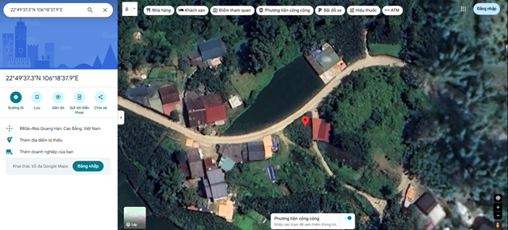
2.2a | Diện tích; Kích thước; Hình dáng
- | Diện tích sử dụng riêng thực tế (m²): | 237,70 | Diện tích sử dụng chung thực tế (m²): | 0,00
2.3a | Điều kiện kinh doanh; Hạ tầng nội bộ; Hạ tầng xung quanh
- | Mật độ dân cư: | Thưa thớt | Đời sống dân cư: | Ổn định
- | Lợi thế kinh doanh: | Không có lợi thế kinh doanh | Khả năng chuyển nhượng: | Khá
- | Điều kiện cơ sở hạ tầng kỹ thuật: | Hạ tầng khu dân cư thông thường: hệ thống cấp điện, cấp thoát nước đầy đủ | Điều kiện môi trường an ninh: | Tốt
1.1b | Thửa đất: 125
- | Thửa đất số: | 160 | Tờ bản đồ số: | 59
- | Địa chỉ: | Pò Mán, Xã Quang Hán, huyện Trà Lĩnh, tỉnh Cao Bằng (nay là xã Quang Hán, tỉnh Cao Bằng)
- | Diện tích (m²): | 444,50 | Hình thức sử dụng | Riêng
- | Mục đích sử dụng: | Đất trồng lúa nước còn lại | Thời hạn sử dụng: | Đến: 25/7/2057
- | Nguồn gốc sử dụng đất: | Nhận thừa kế đất được Công nhận QSDĐ như giao đất không thu tiền sử dụng đất: 222,25 m2; Công nhận QSDĐ như giáo đất không thu tiền sử dụng đất: 222,25 m2
1.2b | Thông tin quy hoạch:
- | Tại thời điểm thẩm định giá, tổ thẩm định không thu thập được bất kỳ thông tin quy hoạch nào liên quan đến thửa đất
2. | Về đất:
2.1b | Vị trí; Giao thông;
- | Địa chỉ thực tế: | Pò Mán, xã Quang Hán, tỉnh Cao Bằng
- | Đường tiếp giáp chính: | Ngõ giao thông | Số mặt tiền: | 1 mặt tiền
- | Mặt cắt đường/ngõ nhỏ nhất từ đường chính dẫn đến tài sản thẩm định giá: | 5m | Mặt cắt đường/ngõ trước mặt tài sản thẩm định giá: | 5m
- | Khoảng cách đến trục đường chính: | Cách DT210 khoảng 700m
- | Các hướng tiếp giáp: | Hướng Tây Bắc tiếp giáp đường giao thông;  Các hướng còn lại tiếp giáp với thửa đất khác.
- | Vị trí trên bản đồ vệ tinh:
-
2.2b | Diện tích; Kích thước; Hình dáng
- | Diện tích sử dụng riêng thực tế (m²): | 444,50 | Diện tích sử dụng chung thực tế (m²): | 0,00
2.3b | Điều kiện kinh doanh; Hạ tầng nội bộ; Hạ tầng xung quanh
- | Mật độ dân cư: | Thưa thớt | Đời sống dân cư: | Ổn định
- | Lợi thế kinh doanh: | Phù hợp để trồng cây | Khả năng chuyển nhượng: | Khá
- | Điều kiện cơ sở hạ tầng kỹ thuật: | Hạ tầng khu dân cư thông thường: hệ thống cấp điện, cấp thoát nước đầy đủ | Điều kiện môi trường an ninh: | Tốt
3. | Tài sản gắn liền với đất: Đất trống

Tài sản 05:
Tên tài sản | Quyền sử dụng đất tại thửa đất số: 13, tờ bản đồ số: 43, có địa chỉ: Ngườm Mu, Xã Quang Hán, huyện Trà Lĩnh, tỉnh Cao Bằng (nay là xã Quang Hán, tỉnh Cao Bằng) theo Giấy chứng nhận quyền sử dụng đất, quyền sở hữu nhà ở và tài sản khác gắn liền với đất số: CQ 216205, Số vào sổ cấp GCN: CS 05317 do Sở tài nguyên và môi trường Cao Bằng cấp ngày 31/05/2019; chủ sử dụng đất là Bà Nguyễn Thị Lạc
1. | Nội dung Thửa đất theo Hồ sơ pháp lý
1.1 | Thửa đất:
- | Thửa đất số: | 13 | Tờ bản đồ số: | 43
- | Địa chỉ: | Ngườm Mu, Xã Quang Hán, huyện Trà Lĩnh, tỉnh Cao Bằng (nay là xã Quang Hán, tỉnh Cao Bằng)
- | Diện tích (m²): | 278,70 | Hình thức sử dụng | Riêng
- | Mục đích sử dụng: | Đất trồng cây hàng năm khác | Thời hạn sử dụng: | 25/07/2057
- | Nguồn gốc sử dụng đất: | Nhận thừa kế đất, được công nhận QSDĐ như giao đất có thu tiền sử dụng đất: 139,35m2; Công nhận QSDĐ như giao đất có thu tiền sử dụng đất: 139,35m2
1.3. | Thông tin quy hoạch:
- | Tại thời điểm thẩm định giá, tổ thẩm định không thu thập được bất kỳ thông tin quy hoạch nào liên quan đến thửa đất
2. | Về đất:
2.1 | Vị trí; Giao thông;
- | Địa chỉ thực tế: | Ngườm Mu, xã Quang Hán, tỉnh Cao Bằng
- | Đường tiếp giáp chính: | Ngõ giao thông | Số mặt tiền: | 2 mặt tiền
- | Mặt cắt đường/ngõ nhỏ nhất từ đường chính dẫn đến tài sản thẩm định giá: | 3,5m | Mặt cắt đường/ngõ trước mặt tài sản thẩm định giá: | 3,5m
- | Khoảng cách đến trục đường chính: | Cách DT210 khoảng 400m
- | Các hướng tiếp giáp: | Hướng Đông Bắc; Đông Nam tiếp giáp đường giao thông;  Các hướng còn lại tiếp giáp với thửa đất khác.
- | Vị trí trên bản đồ vệ tinh:
-
2.2. | Diện tích; Kích thước; Hình dáng
- | Diện tích sử dụng riêng thực tế (m²): | 278,70 | Diện tích sử dụng chung thực tế (m²): | 0,00
- | KT mặt tiền (m): | 29,33 | Chiều sâu (m): | 8,31
- | Hình dáng | Đa giác | Hướng chính | Đông Bắc
2.3. | Điều kiện kinh doanh; Hạ tầng nội bộ; Hạ tầng xung quanh
- | Mật độ dân cư: | Thưa thớt | Đời sống dân cư: | Ổn định
- | Lợi thế kinh doanh: | Phù hợp để trồng cây | Khả năng chuyển nhượng: | Khá
- | Điều kiện cơ sở hạ tầng kỹ thuật: | Hạ tầng khu dân cư thông thường: hệ thống cấp điện, cấp thoát nước đầy đủ | Điều kiện môi trường an ninh: | Tốt
3. | Tài sản gắn liền với đất: Đất trống

Các lợi thế thương mại của thửa đất:

STT | Nội dung |  | Ghi chú
1 | Đất/Tài sản bám biển | Không
2 | Đất bám hồ (Diện tích >=5ha thì được coi là hồ) | Không
3 | Bám đầm, ao lớn thuộc sở hữu nhà nước (ao lớn - S=0.5ha)<5ha | Không
4 | Thế đất tọa sơn hướng thủy 'hậu tựa núi, trước view sông, hồ, đầm', view thoáng, không bị che khuất, loại đất rất được ưa chuộng nghỉ dưỡng, nhà nghỉ cao cấp | Không
5 | View hồ sông, sông, suối, đầm, ao lớn (S=0.5ha), ruộng lúa, đồi núi xa, ngắm hoàng hôn, bình minh xa soi mặt nước, thơ mộng | Không
6 | Đường vào thoáng không đâm thẳng cửa chính 'Thế tránh tiễn khí' | Không
7 | Có yếu tố 'Linh' gắn với tiếng lành, tài lộc, đại danh, văn hóa, truyền thuyết được xem là khu địa linh nhân kiệt | Không
8 | Đất/tài sản liền kề, đối diện vườn hoa, khu thể thao, bể bơi (không đối diện nhà ở) để được xe hơi | Không
9 | Đất view công viên, vườn hoa, khu thể thao, bể bơi | Không

Các bất lợi thương mại của thửa đất:

STT | Nội dung |  | Ghi chú
1 | Đất gần khu vực tâm linh, có âm, sát khí (Nhà tang lễ, nghĩa trang, nhà xác…) <= 50m | Không
2 | Đất gần khu vực tâm linh, có âm, sát khí (Nhà tang lễ, nghĩa trang, nhà xác…) (50m <= 150m) | Không
3 | Đất gần khu vực tâm linh, có âm, sát khí (Nhà tang lễ, nghĩa trang, nhà xác…) (150m <= 300m) | Không
4 | Đất gần khu vực tâm linh, có âm, sát khí (Nhà tang lễ, nghĩa trang, nhà xác…) (300m <= 500m) | Không
5 | Đất gần khu vực tâm linh (Miếu thờ cúng tâm linh, đình, đền, chùa…) <= 30m | Không
6 | Đất gần khu vực tâm linh (Miếu thờ cúng tâm linh, đình, đền, chùa…) (30m <= 100m) | Không
7 | Đất từng là nghĩa trang, khu tâm linh cũ (đền, đình, chùa, miếu mạo…) đã được san lấp làm khu dân cư | Không
8 | Trên đất/Công trình có mộ không thể hoặc rất khó có khả năng di chuyển (Mộ tổ chi, tộc, mộ cổ, mộ tâm linh gắn với miếu mạo được nhân dân thờ cúng) | Không
9 | Trên đất/ Công trình có mộ gia đình hoặc vô chủ có thể di chuyển | Không
10 | Đất sát khu mộ phần hoặc liền kề mộ phần | Không
11 | Trên đất/ Công trình có điện thờ, nhà thợ họ dòng tộc | Không
12 | Đất sát hoặc liền kề nhà thờ họ | Không
13 | Đất gia tộc anh em, họ hàng sống xung quanh chung ngõ đi | Không
14 | Đất/ Công trình có người tự sát/ án mạng/ tại nạn... bị ảnh hưởng truyền thông Nhẹ “Một vụ tự sát cá biệt không ồn ào, không truyền thông, trong nhà riêng, người Mua/Bán đông ít quan tâm: thị trường ít phản ứng, nếu có phản ứng chỉ là tâm lý tạm thời.” | Không
15 | Đất/ Công trình có người tự sát/án mạng/ tai nạn... bị ảnh hưởng truyền thông Trung bình “Một vụ tự sát được biết trong khu vực nhưng có ít lời đồn, nhưng có thể che dấu/ khắc phục nhanh (sơn sửa, thay nội thất: phổ biến ở căn hộ chung cư, nhà phố ảnh hưởng của nó giảm theo thời gian”. | Không
16 | Đất/ Công trình có người tự sát/án mạng/ tai nạn... bị ảnh hưởng truyền thông Mạnh “Vụ có yếu tố bạo lực, hoặc được đăng báo địa phương; khu dân cư tỏ ra e ngại; mua ở chịu ảnh hưởng. Mức này thường dùng khi có giao dịch thực tế cho thấy có sự kiện bị bán rẻ hơn”. | Không
17 | Đất/ Công trình có người tự sát/án mạng/ tai nạn... bị ảnh hưởng truyền thông Rất Mạnh “Vụ nổi tiếng, nhiều truyền thông, nhiều vụ tương tự tại cùng vị trí, hoặc địa điểm mang tính 'tăm tối' (ví dụ: nhiều vụ xảy ra liên tiếp hoặc lời đồn qua nhiều năm có ma, quỉ, hiện tượng tâm linh nhiều năm. Mức này dẫn tới tài sản rất khó bán thậm trí có thể loại trừ trong so sánh”. | Không
18 | Đất gần hoặc liên kế cây xăng <= 50m | Không
19 | Đất gần hoặc liên kế trạm thu phát sóng <= 50m | Không
20 | Đất gần hoặc liên kế đường dây truyền tải điện cao thế 500 KV <= 50m | Không
21 | Đất gần hoặc liên kế đường dây truyền tải điện 220 KV <= 30m | Không
22 | Mặt tiền bị che chắn (có cột điện, trạm biến áp…) | Không
23 | Đất gần đường sắt<=50m | Không
24 | Đường vào thẳng tắp như mũi tên đâm thẳng cửa chính “Thế tiễn khí”. | Không
25 | Đất nằm dưới chân cầu, đường dốc cao (Thế bị xung : Hổ phục, Long phục) xe lao xuống, gió tạt thẳng sát khí, không tụ. | Không
26 | Giao lộ Chữ “T”, bị đường đâm thẳng vào “Thế tiền đao sát”. | Không

V. CÁC GIẢ THIẾT VÀ GIẢ THIẾT ĐẶC BIỆT
- Chúng tôi giả định rằng tài sản thẩm định giá không xảy ra tranh chấp, khiếu kiện khiếu nại. Trong trường hợp có sự thay đổi về tranh chấp đối với các tài sản trên sẽ được thẩm định giá tại hợp đồng dịch vụ thẩm định giá khác. Chúng tôi được hoàn toàn miễn trừ mọi trách nhiệm phát sinh, liên đới (nếu có) trong trường hợp này.
- Tại thời điểm khảo sát, dưới dự hướng dẫn của chủ tài sản, trên đất có 02 Công trình: Nhà ở 02 tầng, diện tích xây dựng khoảng 150m2. tổng diện tích sàn khoảng 150m2. Công trình xây dựng có kết cấu bê tông cốt thép, tường xây gạch bao quanh, ngoại quan đã cũ. Theo thông tin khách hàng cung cấp, công trình thiện năm 2012 và Nhà bếp lợp tôn, tường gạch, diện tích xây dựng khoảng 30m2. ngoại quan đã cũ. Cả 02 Công trình đều chưa được công nhận trên GCN QSDĐ số: AG 166460. Tổ thẩm định cũng không nhận được bất kỳ hồ sơ pháp lý nào liên quan tới công trình xây dựng này. Do vậy, theo đề nghị của Ngân hàng/Khách hàng, đối với phần công trình Nhà ở 02 tầng, Tổ thẩm định ước tính giá trị của công trình xây dựng theo khảo sát và đo đạc thực tế với giả định thông số đo đạc được là chính xác, giá trị công trình xây dựng chỉ mang tính chất tham khảo. Ngoài ra, Tổ thẩm định không có trách nhiệm xác minh chủ sở hữu công trình xây dựng trên; Đối với công trình Nhà bếp lợp tôn, tổ thẩm định không xác định giá trị công trình, nhưng vẫn coi đó là phần không thể tách rời của tải sản thẩm định. Đề nghị đơn vị sử dụng kết quả lưu ý.
- Giá trị tài sản thẩm định giá được ước tính dựa trên giả định không có bất kỳ yếu tố nào làm cản trở ảnh hưởng đến việc giao dịch bình thường của tài sản trên thị trường.
VI. CƠ SỞ GIÁ TRỊ THẨM ĐỊNH GIÁ
- Giá trị thị trường: Kết quả thẩm định giá trị tài sản được xác định dựa trên cơ sở giá trị thị trường tại thời điểm thẩm định theo Chuẩn mực thẩm định giá Việt Nam về Cơ sở giá trị thẩm định giá: “Giá trị thị trường là khoản tiền ước tính để tài sản có thể được giao dịch tại thời điểm thẩm định giá giữa người sẵn sàng mua và người sẵn sàng bán trong một giao dịch khách quan, độc lập, sau khi được tiếp thị đầy đủ và các bên tham gia hành động có hiểu biết, thận trọng và không bị ép buộc”.
VII. CÁCH TIẾP CẬN, PHƯƠNG PHÁP THẨM ĐỊNH GIÁ
- Cách tiếp cận và phương pháp thẩm định:
- Cách tiếp cận từ thị trường: Xác định giá trị của tài sản thẩm định giá thông qua việc so sánh tài sản thẩm định giá với các tài sản so sánh đã có các thông tin về giá trên thị trường.
- Phương pháp so sánh: Xác định giá trị của tài sản thẩm định giá dựa trên cơ sở đối chiếu, phân tích và đánh giá các yếu tố so sánh của các tài sản so sánh với tài sản thẩm định giá từ đó điều chỉnh mức giá của các tài sản so sánh làm cơ sở ước tính giá trị của tài sản thẩm định giá.
- Cách tiếp cận từ chi phí: Là cách thức xác định giá trị của tài sản thẩm định giá thông qua chi phí tạo ra một tài sản có chức năng, công dụng giống hệt hoặc tương tự với tài sản thẩm định giá và hao mòn của tài sản thẩm định giá.
- Phương pháp chi phí thay thế: Là phương pháp thẩm định giá xác định giá trị của tài sản thẩm định giá dựa trên cơ sở chênh lệch giữa chi phí thay thế để tạo ra một tài sản tương tự tài sản thẩm định giá có cùng chức năng, công dụng theo giá thị trường hiện hành và giá trị hao mòn của tài sản thẩm định giá.
- Xác định cách tiếp cận và phương pháp đối với tài sản thẩm định giá:
- Căn cứ vào mục đích thẩm định giá, đặc điểm của tài sản thẩm định giá và cơ sở giá trị thẩm định giá tài sản, Công ty Cổ phần Thẩm định và Đầu tư Tài chính Hoa Sen lựa chọn phương pháp so sánh (cách tiếp cận từ thị trường) để xác định giá trị quyền sử dụng đất của tài sản thẩm định giá.
- Đối với công trình xây dựng gắn liền trên đất, tại thời điểm thẩm định giá, qua thu thập thông tin từ thị trường, Tổ thẩm định nhận thấy thị trường hầu như không phát sinh các giao dịch các công trình xây dựng tương tự tài sản thẩm định. Vì vậy, do hạn chế về mặt thu thập thông tin, Tổ thẩm định chưa có cơ sở tính toán giá trị các công trình xây dựng dựa trên phương pháp so sánh. Ngoài ra, Tổ thẩm định cũng không được cung cấp thông tin hay có đủ dữ liệu để đánh giá theo cách tiếp cận từ thu nhập. Do vậy, Tổ thẩm định sử dụng cách tiếp cận từ chi phí (phương pháp chi phí thay thế) để xác định giá trị công trình gắn liền trên đất của tài sản so sánh và tài sản thẩm định.
VIII. GIÁ TRỊ TÀI SẢN THẨM ĐỊNH
- Xác định đơn giá quyền sử dụng đất:
- Tài sản thẩm định 01:
- Xác định đơn giá đất ở:
Qua khảo sát thị trường, Tại khu vực thẩm định giá không có các giao dịch đang rao bán trên thị trường, Tổ thẩm định thu thập được 03 giao dịch tại xã khác và điều chỉnh các đặc điểm về vị trí, giao thông, kích thước, mặt tiền, điều kiện hạ tầng và điều kiện xã hội,… với tài sản thẩm định giá, cụ thể như sau:
- Thông tin tài sản so sánh:
STT | ĐẶC ĐIỂM BĐS | TSTĐ | TSSS1 | TSSS2 | TSSS3
A | Thông tin về tài sản
1 | Địa chỉ | Pò Mán, xã Quang Hán, tỉnh Cao Bằng | Xã Trà Lĩnh, tỉnh Cao Bằng | Xã Trà Lĩnh, tỉnh Cao Bằng | Xã Trà Lĩnh, tỉnh Cao Bằng
2 | Nguồn tham khảo |  | Liên hệ trực tiếp | Liên hệ trực tiếp | Liên hệ trực tiếp
- | Thông tin liên lạc |  | SĐT: 0988415291 | SĐT: 0988415291 | Phỏng vấn trực tiếp
3 | Tình trạng giao dịch |  | Đang giao dịch | Đang giao dịch | Đang giao dịch
4 | Thời điểm thu thập thông tin |  | Tháng 03/2026 | Tháng 03/2026 | Tháng 03/2026
5 | Tính chất giao dịch | Giao dịch bình thường trên thị trường | Giao dịch bình thường trên thị trường | Giao dịch bình thường trên thị trường | Giao dịch bình thường trên thị trường
6 | Pháp lý | Có Giấy chứng nhận Quyền sử dụng đất | Có Giấy chứng nhận Quyền sử dụng đất | Có Giấy chứng nhận Quyền sử dụng đất | Có Giấy chứng nhận Quyền sử dụng đất
7 | Mục đích sử dụng | Đất ở | Đất ở: 160m2; CLN: 133,6 | Đất ở: 120m2; CLN: 30,3 | Đất ở
8 | Thời hạn sử dụng đất | Lâu dài | Lâu dài | Lâu dài | Lâu dài
9 | Vị trí (*) | Tài sản thuộc xã Quang Hán, thành phố Cao Bằng - Vị trí 1, Đoạn đường từ Quốc lộ 4A rẽ đi xã Quang Vinh đến đầu cầu Pò Mán | Tài sản thuộc xã Trà Lĩnh, thành phố Cao Bằng - Vị trí 1, Đoạn theo đường Quốc lộ 34 kéo dài (đường tỉnh 205 cũ), đoạn từ đập Phai Bó lên đến cửa khẩu quốc tế Trà Lĩnh | Tài sản thuộc xã Trà Lĩnh, thành phố Cao Bằng - Vị trí 1, Theo trục đường Quốc lộ 4A (đoạn từ Cổng Ngân hàng Nông Nghiệp và Phát triển nông thôn đến nhánh chính đường nội vùng thị trấn Trà Linh cũ | Tài sản thuộc xã Trà Lĩnh, thành phố Cao Bằng - Vị trí 2, Đường nội vùng thị trấn Trà Lĩnh cũ (đoạn từ ngã ba nối với đường QL 34 kéo dài đến điểm nối với đường QL4A (đường tỉnh 210 cũ))
- | Đơn giá UBND tỉnh/TP (đồng/m²) | 546.000 | 4.188.000 | 4.188.000 | 3.141.000
10 | Giao thông | Đường bê tông rỏng 5m | Đường nhựa rộng khoảng 5m có vỉa hè | Đường nhựa rộng khoảng 5m có vỉa hè | Đường nhựa rộng khoảng 7m có vỉa hè
11 | Diện tích đất (m²) | 176,5 | 293,6 | 150,3 | 500
- | Diện tích đất ở (m²) | 176,5 | 160 | 120 | 500
- | Diện tích đất trồng cây (m²) | 0 | 133,6 | 30,3 | 0
- | Tỷ lệ đất ở/tổng diện tích đất | 100% | 54% | 80% | 100%
12 | Mặt tiền (m) | 24 | 8,49 | 7,12 | 8
13 | Tỷ lệ mặt tiền/diện tích | 0,14 | 0,03 | 0,05 | 0,02
14 | Số lượng mặt tiếp giáp | 1 mặt tiền | 1 mặt tiền | Lô góc, 2 mặt tiền | 1 mặt tiền
15 | Hình dáng thửa đất | Đa giác | Vuông vức | Vuông vức | Vuông vức
16 | Lợi thế kinh doanh | Phù hợp để ở | Tốt | Tốt | Tốt
17 | Yếu tố phong thủy | Không lỗi phong thủy | Không lỗi phong thủy | Tài sản bị đường đâm | Không lỗi phong thủy
18 | Điều kiện cơ sở hạ tầng kỹ thuật | Hạ tầng khu dân cư thông thường: hệ thống cấp điện, cấp thoát nước đầy đủ | Hạ tầng khu dân cư thông thường: hệ thống cấp điện, cấp thoát nước đầy đủ | Hạ tầng khu dân cư thông thường: hệ thống cấp điện, cấp thoát nước đầy đủ | Hạ tầng khu dân cư thông thường: hệ thống cấp điện, cấp thoát nước đầy đủ
19 | Điều kiện môi trường an ninh | Tốt | Tốt | Tốt | Tốt
20 | Tài sản trên đất |  | Đất trống | Đất trống | Nhà 02 tầng + 1tum
- | Số tầng |  | - | - | 2,5
- | Diện tích sàn sử dụng (m²) |  | - | - | 300,0
21 | Giá rao (đồng) |  | 2.400.000.000 | 2.200.000.000 | 7.000.000.000
22 | Khả năng giao dịch thành công |  | 95% | 95% | 95%
23 | Giá thương lượng/bán (đồng) |  | 2.280.000.000 | 2.090.000.000 | 6.650.000.000
24 | Chi phí chuyển đổi lên đất ở |  | 716.603.680 | 162.523.140 | 0
25 | Tổng giá trị |  | 2.996.603.680 | 2.252.523.140 | 6.650.000.000
B | Chi tiết tính toán
1 | Giá trị tài sản trên đất (đồng) |  | - | - | 1.845.690.000
- | Đơn giá xây dựng mới theo QĐ 409/QĐ-BXD; Hệ số vùng điều chỉnh (Vùng 7-TP Hà Nội) |  | - | - | 7.690.375
- | Tỷ lệ hao mòn (%) |  |  |  | 20%
- | Tỷ lệ % CLCL |  |  |  | 80%
2 | Giá trị đất (đồng) |  | 2.996.603.680 | 2.252.523.140 | 4.804.310.000
3 | Đơn giá QSDĐ (đồng/m²) |  | 10.206.416 | 14.986.847 | 9.608.620
C | NHẬN XÉT
1 | Tính chất giao dịch |  | Tương đồng | Tương đồng | Tương đồng
2 | Pháp lý |  | Tương đồng | Tương đồng | Tương đồng
3 | Mục đích sử dụng |  | Tương đồng | Tương đồng | Tương đồng
4 | Thời hạn sử dụng đất |  | Tương đồng | Tương đồng | Tương đồng
5 | Vị trí |  | Lợi thế hơn | Lợi thế hơn | Lợi thế hơn
6 | Giao thông |  | Tương đồng | Tương đồng | Lợi thế hơn
7 | Diện tích đất (m²) |  | Kém lợi thế hơn | Tương đồng | Kém lợi thế hơn
8 | Mặt tiền (m) |  | Tương đồng | Tương đồng | Tương đồng
9 | Số lượng mặt tiếp giáp |  | Tương đồng | Lợi thế hơn | Tương đồng
10 | Hình dáng thửa đất |  | Lợi thế hơn | Lợi thế hơn | Lợi thế hơn
11 | Lợi thế kinh doanh |  | Lợi thế hơn | Lợi thế hơn | Lợi thế hơn
12 | Điều kiện cơ sở hạ tầng kỹ thuật |  | Tương đồng | Tương đồng | Tương đồng
Các yếu tố như vị trí, giao thông, diện tích, hình dáng, hạ tầng kỹ thuật và hạ tầng xã hội… làm ảnh hưởng đến giá trị của thửa đất. Mỗi yếu tố đóng góp một tỷ lệ nhất định vào giá trị của thửa đất. Vì vậy, dựa trên ba tài sản so sánh tương đồng với tài sản thẩm định giá, Tổ thẩm định phân tích các yếu tố giống và khác nhau giữa TSTĐ và TSSS, sau đó điều chỉnh giá của các tài sản so sánh theo các yếu tố điều chỉnh trên để đưa ra giá trị của tài sản thẩm định.
Nguyên tắc điều chỉnh: Cố định TSTĐ, lấy TSTĐ làm chuẩn (tương đương với tỷ lệ tuyệt đối là 100%), các TSSS được điều chỉnh xoay quanh TSTĐ; Các điểm ở TSSS vượt trội hơn so với TSTĐ thì điều chỉnh giảm mức giá tính theo đơn vị chuẩn tài sản so sánh (trừ); Các điểm ở TSSS kém lợi thế hơn so với TSTĐ thì điều chỉnh tăng mức giá tính theo đơn vị chuẩn của tài sản so sánh (cộng); Những yếu tố ở tài sản so sánh giống (tương tự) với tài sản cần thẩm định giá thì giữ nguyên mức giá của tài sản so sánh (không điều chỉnh).
(*) Do hạn chế các TSSS có sự chênh lệch về vị trí so với TSTĐ:
STT | ĐẶC ĐIỂM BĐS | TSTĐ | TSSS1 | TSSS2 | TSSS3
1 | Vị trí (*) | Tài sản thuộc xã Quang Hán, thành phố Cao Bằng - Vị trí 1, Đoạn đường từ Quốc lộ 4A rẽ đi xã Quang Vinh đến đầu cầu Pò Mán | Tài sản thuộc xã Trà Lĩnh, thành phố Cao Bằng - Vị trí 1, Đoạn theo đường Quốc lộ 34 kéo dài (đường tỉnh 205 cũ), đoạn từ đập Phai Bó lên đến cửa khẩu quốc tế Trà Lĩnh | Tài sản thuộc xã Trà Lĩnh, thành phố Cao Bằng - Vị trí 1, Theo trục đường Quốc lộ 4A (đoạn từ Cổng Ngân hàng Nông Nghiệp và Phát triển nông thôn đến nhánh chính đường nội vùng thị trấn Trà Linh cũ | Tài sản thuộc xã Trà Lĩnh, thành phố Cao Bằng - Vị trí 2, Đường nội vùng thị trấn Trà Lĩnh cũ (đoạn từ ngã ba nối với đường QL 34 kéo dài đến điểm nối với đường QL4A (đường tỉnh 210 cũ))
- | Đơn giá đất Nhà nước ban hành (đồng/m²) | 546.000 | 4.188.000 | 4.188.000 | 3.141.000
Tham khảo đơn giá đất theo Nghị quyết số Nghị quyết 34/2025/NQ-HĐND (bảng giá đất 2026 của Cao Bằng), đơn giá tại vị trí TSTĐ thấp hơn đơn giá tại vị trí các TSSS là trên 80%, do đó tổ thẩm định thực hiện điều chỉnh các yếu tố ảnh hưởng đến giá đất như vị trí, kết cấu mặt đường, độ rộng đường và khả năng kinh doanh, với tổng các điều chỉnh khoảng 80%, cụ thể như Bảng điều chỉnh dưới đây:
- Bảng điều chỉnh:
STT | Yếu tố so sánh | Đơn vị tính | Tài sản thẩm định | Tài sản so sánh 1 | Tài sản so sánh 2 | Tài sản so sánh 3
A | Giá trị QSDĐ thị trường (Ước tính sau thương lượng) | Đồng |  | 2.996.603.680 | 2.252.523.140 | 4.804.310.000
B | Đơn giá đất ước tính | Đồng/m² |  | 10.206.416 | 14.986.847 | 9.608.620
C | Điều chỉnh các yếu tố so sánh
C1 | Pháp lý |  | Có Giấy chứng nhận Quyền sử dụng đất | Có Giấy chứng nhận Quyền sử dụng đất | Có Giấy chứng nhận Quyền sử dụng đất | Có Giấy chứng nhận Quyền sử dụng đất
C1 | Tỷ lệ điều chỉnh | % |  | 0% | 0% | 0%
C1 | Mức điều chỉnh | Đồng/m² |  | 0 | 0 | 0
C1 | Giá sau điều chỉnh | Đồng/m² |  | 10.206.416 | 14.986.847 | 9.608.620
C2 | Vị trí |  | Tài sản thuộc xã Quang Hán, thành phố Cao Bằng - Vị trí 1, Đoạn đường từ Quốc lộ 4A rẽ đi xã Quang Vinh đến đầu cầu Pò Mán | Tài sản thuộc xã Trà Lĩnh, thành phố Cao Bằng - Vị trí 1, Đoạn theo đường Quốc lộ 34 kéo dài (đường tỉnh 205 cũ), đoạn từ đập Phai Bó lên đến cửa khẩu quốc tế Trà Lĩnh | Tài sản thuộc xã Trà Lĩnh, thành phố Cao Bằng - Vị trí 1, Theo trục đường Quốc lộ 4A (đoạn từ Cổng Ngân hàng Nông Nghiệp và Phát triển nông thôn đến nhánh chính đường nội vùng thị trấn Trà Linh cũ | Tài sản thuộc xã Trà Lĩnh, thành phố Cao Bằng - Vị trí 2, Đường nội vùng thị trấn Trà Lĩnh cũ (đoạn từ ngã ba nối với đường QL 34 kéo dài đến điểm nối với đường QL4A (đường tỉnh 210 cũ))
C2 | Tỷ lệ điều chỉnh | % |  | -45% | -45% | -40%
C2 | Mức điều chỉnh | Đồng/m² |  | -4.592.887 | -6.744.081 | -3.843.448
C2 | Giá sau điều chỉnh | Đồng/m² |  | 5.613.529 | 8.242.766 | 5.765.172
C3 | Kết cấu đường |  | Đường bê tông | Đường nhựa có vỉa hè | Đường nhựa có vỉa hè | Đường nhựa có vỉa hè
C3 | Tỷ lệ điều chỉnh | % |  | -10% | -10% | -10%
C3 | Mức điều chỉnh | Đồng/m² |  | -1.020.642 | -1.498.685 | -960.862
C3 | Giá sau điều chỉnh | Đồng/m² |  | 4.592.887 | 6.744.081 | 4.804.310
C3 | Giao thông |  | 5m | 5m | 5m | 7m
C3 | Tỷ lệ điều chỉnh | % |  | 0% | 0% | -10%
C3 | Mức điều chỉnh | Đồng/m² |  | 0 | 0 | -960.862
C3 | Giá sau điều chỉnh | Đồng/m² |  | 4.592.887 | 6.744.081 | 3.843.448
C4 | Diện tích đất (m²) |  | 176,50 | 293,60 | 150,30 | 500,00
C4 | Tỷ lệ điều chỉnh | % |  | 5% | 0% | 10%
C4 | Mức điều chỉnh | Đồng/m² |  | 510.321 | 0 | 960.862
C4 | Giá sau điều chỉnh | Đồng/m² |  | 5.103.208 | 6.744.081 | 4.804.310
C6 | Mặt tiền (m) |  | 24,00 | 8,49 | 7,12 | 8,00
C6 | Tỷ lệ điều chỉnh | % |  | 6,00% | 7,00% | 6,00%
C6 | Mức điều chỉnh | Đồng/m² |  | 612.385 | 1.049.079 | 576.517
C6 | Giá sau điều chỉnh | Đồng/m² |  | 5.715.593 | 7.793.161 | 5.380.827
C6 | Số lượng mặt tiếp giáp |  | 1 mặt tiền | 1 mặt tiền | Lô góc, 2 mặt tiền | 1 mặt tiền
C6 | Tỷ lệ điều chỉnh | % |  | 0% | -5% | 0%
C6 | Mức điều chỉnh | Đồng/m² |  | 0 | -749.342 | 0
C6 | Giá sau điều chỉnh | Đồng/m² |  | 5.715.593 | 7.043.818 | 5.380.827
C7 | Hình dáng thửa đất |  | Đa giác | Tương đối vuông vức | Vuông vức | Vuông vức
C7 | Tỷ lệ điều chỉnh | % |  | -10% | -12% | -12%
C7 | Mức điều chỉnh | Đồng/m² |  | -1.020.642 | -1.798.422 | -1.153.034
C7 | Giá sau điều chỉnh | Đồng/m² |  | 4.694.951 | 5.245.397 | 4.227.793
C8 | Lợi thế kinh doanh |  | Phù hợp để ở | Tốt | Tốt | Tốt
C8 | Tỷ lệ điều chỉnh | % |  | -25% | -25% | -20%
C8 | Mức điều chỉnh | Đồng/m² |  | -2.551.604 | -3.746.712 | -1.921.724
C8 | Giá sau điều chỉnh | Đồng/m² |  | 2.143.347 | 1.498.685 | 2.306.069
C9 | Yếu tố phong thủy |  | Không lỗi phong thủy | Không lỗi phong thủy | Tài sản bị đường đâm | Không lỗi phong thủy
C9 | Tỷ lệ điều chỉnh | % |  | 0,00% | 5,00% | 0,00%
C9 | Mức điều chỉnh | Đồng/m² |  | 0 | 749.342 | 0
C9 | Giá sau điều chỉnh | Đồng/m² |  | 2.143.347 | 2.248.027 | 2.306.069
C10 | Tỷ lệ đất ở/tổng diện tích |  | 100% | 54% | 80% | 100%
C10 | Tỷ lệ điều chỉnh | % |  | 5% | 2% | 0%
C10 | Mức điều chỉnh | Đồng/m² |  | 510.321 | 299.737 | 0
C10 | Giá sau điều chỉnh | Đồng/m² |  | 2.653.668 | 2.547.764 | 2.306.069
D | Mức giá chỉ dẫn | Đồng/m² |  | 2.653.668 | 2.547.764 | 2.306.069
D1 | Giá trị trung bình | Đồng |  | 2.502.500
D2 | Mức độ chênh lệch | % |  | 6,0% | 1,8% | -7,8%
E | Tổng hợp các số liệu điều chỉnh tại mục C
E1 | Tổng giá trị điều chỉnh gộp | Đồng |  | 9.798.159 | 15.136.716 | 9.416.448
E2 | Tổng số lần điều chỉnh | Lần |  | 2 | 2 | 3
E3 | Biên độ điều chỉnh | % |  | 5-45% | 2%-45% | 6%-40%
E4 | Tổng giá trị điều chỉnh thuần | Đồng |  | 6.532.106 | 10.940.398 | 6.341.689
Về nguyên tắc khống chế:
Theo số liệu tại mục D2, chênh lệch giữa mức giá trung bình của các mức giá chỉ dẫn nằm trong khoảng từ 1,8% đến 7,8%, đảm bảo không quá 15% (theo Thông tư số 32/2024/TT-BTC ngày 16/5/2024 của Bộ Tài chính).

Về thống nhất mức giá chỉ dẫn:
Đơn vị tính: Đồng/m²
TT | Tài sản | Mức giá chỉ dẫn của các TSSS | Trọng số của các TSSS sau điều chỉnh | Giá trị trung bình của mức giá chỉ dẫn sau điều chỉnh
1 | Tài sản so sánh 1 | 2.654.240 | 33,34% | 884.924
2 | Tài sản so sánh 2 | 2.546.606 | 33,33% | 848.784
3 | Tài sản so sánh 3 | 2.306.069 | 33,33% | 768.613
Giá trị bình quân theo trọng số: |  |  |  | 2.502.321
Làm tròn: |  |  |  | 2.500.000
Tổ thẩm định sử dụng mức giá chỉ dẫn là mức giá bình quân có trọng số của 03 tài sản so sánh làm mức giá của tài sản thẩm định, tương ứng là: 2.500.000 đồng/m².
- Xác định đơn giá đất trồng lúa:
Qua khảo sát thị trường, Tổ thẩm định thu thập được thông tin đã giao dịch theo Hợp đồng công chứng, cụ thể như sau:
STT | Địa chỉ | Thửa đất số | Tờ bản đồ số | Mục đích | Diện tích (m2)
1 | Xóm Vững Bền, xã Quang Hán, tỉnh Cao Bằng | 337 | 52 | Đất trồng lúa | 433,60
2 | Xóm Vững Bền, xã Quang Hán, tỉnh Cao Bằng | 341 | 52 | Đất trồng lúa | 227,00
3 | Xóm Vững Bền, xã Quang Hán, tỉnh Cao Bằng | 345 | 52 | Đất trồng lúa | 348,30
Tổng diện tích (m2) |  |  |  |  | 1.008,90
Tổng giá trị chuyển nhượng (đồng/m2) |  |  |  |  | 100.000.000
Đơn giá truyển nhượng trung bình (đồng/m2) |  |  |  |  | 99.117,85
Tổ thẩm định xác định đơn giá đất trồng lúa là: 100.000(Làm tròn)
- Tài sản thẩm định 02:
Khu vực tài sản thẩm định tọa lạc hạn chế giao dịch tài sản tương đồng, do vậy, cho mục đích định giá tại báo cáo này, Tổ thẩm định xác định giá trị đất ở theo tỷ lệ giữa Vị trí 1 và Vị trí 2 theo bảng giá UBND.

Căn cứ Nghị quyết 34/2025/NQ-HĐND ngày 31/12/2025 do Hội đồng nhân tỉnh Cao Bằng ban hành về Bảng giá đất Cao Bằng năm 2026áp dụng từ ngày 01/01/2026:
Tài sản thẩm định 01 GCN số: AG 166460 thuộc Vị trí 1, Đoạn đường từ Quốc lộ 4A rẽ đi xã Quang Vinh đến đầu cầu Pò Mán có đơn giá đất ở là: 546.000 đồng/m²;
Tài sản thẩm định 02 GCN số: CQ 216207 thuộc Vị trí 2, Đoạn đường từ Quốc lộ 4A rẽ đi xã Quang Vinh đến đầu cầu Pò Mán có đơn giá đất ở là: 410.000 đồng/m²;
Đơn giá đất ở theo thị trường Tài sản 01 là: 2.500.000 đồng:
Gọi đơn giá đất ở theo thị trường Tài sản 02 là: X, Theo tỷ lệ giá đất ở vị trí 01 so với vị trí 02 theo giá UBND ta có:
X/2.500.000 = 410.000/546.000 tương đương với X=1.878.000 (đồng)
- Xác định đơn giá quyền sử dụng đất tài sản 04:
Tài sản 04 có GCN số CQ 216204 có mục đích sử dụng đất tương đồng với tài sản 01 có GCN số: 166460 là trồng lúa nên Tổ thẩm định xác định đơn giá Tài sản 04 bằng với tài sản 01 là: 100.000 đồng/m2.
- Xác định đơn giá quyền sử dụng đất tài sản 03 + 05:
Khu vực tài sản thẩm định tọa lạc hạn chế giao dịch tài sản tương đồng, do vậy, cho mục đích định giá tại báo cáo này, Tổ thẩm định xác định giá trị đất cây lâu năm, hằng năm khác theo tỷ lệ giữa Đơn giá đất cây lâu năm, đất hằng năm khác với Đơn giá đất trồng lúa nước theo bảng giá UBND.

Căn cứ Nghị quyết 34/2025/NQ-HĐND về Bảng giá đất Cao Bằng năm 2026 áp dụng từ ngày 01/01/2026:
STT | Tài sản | Địa chỉ | Mục đích sử dụng | Đơn giá UBND (đồng) | Đơn giá thị trường (đồng) (Làm tròn)
1 | Tài sản Thẩm định 01 số GCN: AG 166460 | Xóm Pò Mán, xã Quang Hán, tỉnh Cao Bằng | Đất trồng lúa | 59.000 | 100.000
2 | Tài sản Thẩm định 03 số GCN: CQ 216203 | Xóm Pò Mán, xã Quang Hán, tỉnh Cao Bằng | Đất trồng cây lâu năm | 46.000 | 78.000
3 | Tài sản Thẩm định 05 số GCN: CQ 216205 | Xóm Ngườm Mu, xã Quang Hán, tỉnh Cao Bằng | Hàng năm khác | 49.000 | 83.000
- Xác định giá trị công trình xây dựng trên thửa đất có GCN số: AG 166460
Công thức xác định giá trị ước tính công trình xây dựng trên đất:
Giá trị ước tính tài sản thẩm định giá | = | Chi phí thay thế  (đã bao gồm lợi nhuận của nhà sản xuất/ nhà đầu tư) | - | Tổng giá trị hao mòn của tài sản thẩm định giá  (không bao gồm phần giá trị hao mòn chức năng của tài sản thẩm định giá đã được phản ánh trong chi phí thay thế

- Xác định chi phí thay thế:
Qua tham khảo thị trường về đơn giá xây dựng mới đối với công trình nhà riêng lẻ 02 tầng, cân nhắc và xem xét với mức độ hoàn thiện của công trình xây dựng hiện có, Tổ thẩm định nhận thấy đơn giá vận dụng theo Quyết định số 41/2024/QĐ-UBND ngày 14 tháng 10 năm 2024 của Ủy ban nhân dân tỉnh Cao Bằng ban hành quy định đơn giá bồi thường thiệt hại thực tế về Nhà, Nhà ở, Công trình xây dựng gắn liền với đất khi Nhà nước thu hồi đất trên địa bàn tỉnh Cao Bằng là khá phù hợp với thị trường, theo đó:
Nhà 2 tầng, cấp III (chiều cao tầng 3,3m ÷ 3,9m), Tường xây gạch chỉ dày 220 chịu lực, móng tường xây đá hộc hoặc gạch chỉ; sàn tầng 2 và sàn mái BTCT; trên mái lợp tôn; nền lát gạch ceramic; trát sơn; cửa pano gỗ, kính; lắp điện chiếu sáng; bể tự hoại & vệ sinh các tầng là: 5.646.000 đồng/m²”.
Do đó, Tổ thẩm định xác định đơn giá xây mới của công trình là: 5.646.000 đồng/m².
Tài sản | Diện tích sàn (m²) | Đơn giá xây dựng mới (đồng/m² sàn) | Chi phí thay thế (đồng)
(1) | (2) | (3) | (4) = (2) * (3)
Nhà 02 tầng | 150 | 5.646.000 | 846.900.000

- Xác định tổng giá trị hao mòn:
- Tổng giá trị hao mòn của công trình xây dựng được xác định bằng kỹ thuật tổng cộng
- Kỹ thuật tổng cộng: Tổng giá trị hao mòn của tài sản được xác định thông qua tổng giá trị các loại hao mòn vật lý, chức năng và ngoại biên của tài sản:
+ Hao mòn vật lý: Tỷ lệ hao mòn vật lý theo kỹ thuật tổng cộng được đánh giá dựa trên cơ sở các thông tin, khảo sát tài sản thẩm định giá, kết hợp sử dụng các văn bản pháp luật hướng dẫn để đánh giá tỷ trọng của từng kết cấu chính trong tổng giá trị tài sản, mức độ hư hỏng, chất lượng còn lại của từng kết cấu chính; từ đó, xác định tỷ lệ % giá trị hao mòn vật lý của tài sản thẩm định giá theo công thức sau:
Trong đó:
H: Tỷ lệ hao mòn vật lý của tài sản thẩm định giá tính theo tỷ lệ %;
H_{i}: Hao mòn vật lý của kết cấu chính thứ i tính theo tỷ lệ %;
T_{i}: Tỷ trọng của kết cấu chính thứ i trong tổng giá trị tài sản thẩm định giá;
n: Tổng số kết cấu chính của tài sản thẩm định giá;
i: kết cấu chính thứ i.
Vận dụng Công văn số 1326/BXD-QLN của Bộ Xây dựng ngày 08/8/2011 về việc hướng dẫn kiểm kê, đánh giá lại giá trị tài sản cố định là nhà, vật kiến trúc. Tỷ lệ hao mòn của tài sản được xác định như sau:
TT | Tên kết cấu chính | Tỷ lệ giá trị các kết cấu chính (%) | Tỷ lệ hao mòn các kết cấu chính (%) | Tỷ lệ giá trị hao mòn các kết cấu chính (%)
a | b | c | d | e = c x d/g
1 | Móng | 10% | 40% | 6%
2 | Khung, cột | 0% |  | 0%
3 | Tường | 16% | 40% | 10%
4 | Nền, sàn | 10% | 40% | 6%
5 | Kết cấu đỡ mái | 0% |  | 0%
6 | Mái | 26% | 40% | 17%
 | Tổng cộng (g) | 62%
 | Tỷ lệ hao mòn: | 40%
+ Hao mòn chức năng và hao mòn ngoại biên: Công trình xây dựng hiện đang sử dụng bình thường, đáp ứng đầy đủ về công năng sử dụng => hao mòn chức năng và hao mòn ngoại biên là không đáng kể.
Tổ thẩm định xác định Tỷ lệ hao mòn của công trình xây dựng theo phương pháp tổng cộng là: 40%.
- Xác định giá trị công trình xây dựng:
Tên công trình | Chi phí thay thế (đồng) | Tỷ lệ hao mòn (%) | Giá trị hao mòn (Đồng) | Giá trị thẩm định (Đồng)
(1) | (2) | (3) | (4)=(2)*(3) | (5) = (2) - (4)
Nhà 02 tầng | 846.900.000 | 40% | 338.760.000 | 508.140.000
- Kết quả thẩm định giá:
Dựa trên các lập luận trên, Tổ thẩm định ước tính giá trị tài sản thẩm định giá chưa bao gồm các loại thuế, phí và lệ phí liên quan đến việc chuyển nhượng tài sản tại thời điểm thẩm định giá tháng 03/2026 ước tính như sau:
TT | Tài sản | Diện tích (m²) | Đơn giá (đồng/m²) | Thành tiền (đồng)
01 | Quyền sử dụng đất và tài sản gắn liền với đất tại thửa đất số: 96, tờ bản đồ số: 59, có địa chỉ: Pò Mán Xã Quang Hán, huyện Trà Lĩnh, tỉnh Cao Bằng (nay là xã Quang Hán, tỉnh Cao Bằng) theo Giấy chứng nhận quyền sử dụng đất số: AG 166460, Số vào sổ cấp GCN: H02176 do UBND huyện Trà Lĩnh cấp ngày 25/07/2007; chủ sử dụng đất là Bà Nguyễn Thị Lạc
- | Đất ở nông thôn | 176,5 | 2.500.000 | 441.250.000
- | Đất trồng lúa | 236,7 | 100.000 | 23.670.000
- | Công trình xây dựng trên đất (Nhà 02 tầng) | 150 |  | 508.140.000
02 | Quyền sử dụng đất tại thửa đất số: 161, tờ bản đồ số: 59, có địa chỉ: Pò Mán, Xã Quang Hán, huyện Trà Lĩnh, tỉnh Cao Bằng (nay là xã Quang Hán, tỉnh Cao Bằng) theo Giấy chứng nhận quyền sử dụng đất, quyền sở hữu nhà ở và tài sản khác gắn liền với đất số: CQ 216207, Số vào sổ cấp GCN: CS 05319 do Sở tài nguyên và môi trường Cao Bằng cấp ngày 31/05/2019; chủ sử dụng đất là Bà Nguyễn Thị Lạc
- | Đất ở nông thôn | 324 | 1.877.000 | 608.148.000
03 | Quyền sử dụng đất tại thửa đất số: 106;125, tờ bản đồ số: 59, có địa chỉ: Pò Mán, Xã Quang Hán, huyện Trà Lĩnh, tỉnh Cao Bằng (nay là xã Quang Hán, tỉnh Cao Bằng) theo Giấy chứng nhận quyền sử dụng đất, quyền sở hữu nhà ở và tài sản khác gắn liền với đất số: CQ 216203, Số vào sổ cấp GCN: CS 05319 do Sở tài nguyên và môi trường Cao Bằng cấp ngày 31/05/2019; chủ sử dụng đất là Bà Nguyễn Thị Lạc
- | Đất trồng cây lâu năm (thửa 106) | 188,7 | 78.000 | 14.718.600
- | Đất trồng cây lâu năm (thửa 125) | 183,3 | 78.000 | 14.297.400
04 | Quyền sử dụng đất tại thửa đất số: 143;160, tờ bản đồ số: 59, có địa chỉ: Pò Mán, Xã Quang Hán, huyện Trà Lĩnh, tỉnh Cao Bằng (nay là xã Quang Hán, tỉnh Cao Bằng) theo Giấy chứng nhận quyền sử dụng đất, quyền sở hữu nhà ở và tài sản khác gắn liền với đất số: CQ 216204, Số vào sổ cấp GCN: CS 05361 do Sở tài nguyên và môi trường Cao Bằng cấp ngày 31/05/2019; chủ sử dụng đất là Bà Nguyễn Thị Lạc
- | Đất trồng lúa nước còn lại (thửa 143) | 237,7 | 100.000 | 23.770.000
- | Đất trồng lúa nước còn lại (thửa 160) | 444,5 | 100.000 | 44.450.000
05 | Quyền sử dụng đất tại thửa đất số: 13, tờ bản đồ số: 43, có địa chỉ: Ngườm Mu, Xã Quang Hán, huyện Trà Lĩnh, tỉnh Cao Bằng (nay là xã Quang Hán, tỉnh Cao Bằng) theo Giấy chứng nhận quyền sử dụng đất, quyền sở hữu nhà ở và tài sản khác gắn liền với đất số: CQ 216205, Số vào sổ cấp GCN: CS 05317 do Sở tài nguyên và môi trường Cao Bằng cấp ngày 31/05/2019; chủ sử dụng đất là Bà Nguyễn Thị Lạc
- | Đất trồng cây hàng năm khác | 278,7 | 73.000 | 20.345.100
TỔNG CỘNG |  |  |  | 1.698.789.100
LÀM TRÒN |  |  |  | 1.699.000.000
(Bằng chữ: Một tỷ, sáu trăm chín mươi chín triệu đồng./.)
IX. THỜI HẠN HIỆU LỰC CỦA KẾT QUẢ THẨM ĐỊNH GIÁ
- Tối đa 06 (sáu) tháng tính từ ngày ký đối với tài sản là Bất động sản.
X. TUYÊN BỐ CHUNG VÀ MIỄN TRỪ TRÁCH NHIỆM
- Công ty Cổ phần Thẩm định và Đầu tư Tài chính Hoa Sen “Lotus VFI” nhấn mạnh rằng Chứng thư thẩm định giá, Báo cáo thẩm định giá “sản phẩm tư vấn” chỉ là sản phẩm tư vấn theo mục đích sử dụng đã được thống nhất trong sản phẩm tư vấn;
- Thẩm định giá không phải là một môn khoa học chính xác và việc tính toán đôi khi phải dựa vào các phán đoán, các giả định, các giả thiết trong một thời điểm cụ thể, cố định vì vậy giá trị thẩm định giá được ước tính có thể phù hợp với mục đích thẩm định giá và không hẳn phù hợp với các mục đích khác, nó là một khoản giá trị được ước tính tại một thời điểm cụ thể nên không nhất thiết phải trùng khớp với bất kỳ kết quả nào của bất kỳ bên nào khác cùng thực hiện tính toán và đưa ra kết quả ước lượng.
- Chứng thư, Báo cáo này được soạn thảo theo Hợp đồng được ký kết và tuân theo các điều khoản được nêu trong Hợp đồng. Chứng thư, báo cáo này chỉ nhằm phục vụ cho mục đích sử dụng được nêu trong Báo cáo và không nhằm mục đích sử dụng cho bất kỳ bên nào khác không được đề cập đến trong Hợp đồng (gọi tắt là “các bên liên quan”).
- Các bên liên quan khi đọc và thực hiện sử dụng sản phẩm tư vấn này, tức là đã chấp nhận và đồng ý với những điều khoản sau:
- Sản phẩm tư vấn của Chúng tôi chỉ nhằm mục đích duy nhất đã ghi tại Mục 4 của Chứng thư mà không nhằm bất kỳ mục đích nào khác và mọi hành động khách hàng thực hiện đều thuộc quyết định cuối cùng của Quý Khách hàng và các bên liên quan tham gia giao dịch (nếu có), bao gồm cả việc xem xét các vấn đề nằm ngoài phạm vi công việc của Chúng tôi như Quý Khách hàng đã biết, và không nên sử dụng cho bất kỳ mục đích nào khác. Nếu Quý Khách hàng thực hiện cung cấp cho các bên liên quan nào khác để nhằm thực hiện bất kỳ mục đích nào thì mọi trách nhiệm có liên quan đều thuộc Quý Khách hàng và các bên liên quan đó tham gia vào các giao dịch có liên quan.
- Lotus VFI, Ban Lãnh đạo, toàn thể nhân viên, Thẩm định viên và đại diện pháp luật của Lotus VFI không chấp nhận bất kỳ nghĩa vụ hoặc trách nhiệm nào đối với các bên liên quan, cho dù được thỏa thuận trong hợp đồng hoặc ngoài hợp đồng (bao gồm nhưng không giới hạn lỗi bất cẩn và vi phạm nghĩa vụ theo luật định) hoặc phát sinh trong bất kỳ trường hợp nào khác, và không chịu trách nhiệm đối với bất kỳ tổn thất, thiệt hại hay chi phí trong bất cứ hoàn cảnh nào phát sinh từ bất kỳ mục đích sử dụng Sản phẩm tư vấn của các bên liên quan, hoặc do hậu quả của việc cung cấp Chứng thư, Báo cáo cho các bên liên quan.
- Khách hàng hoặc bất kỳ bên nào khác sử dụng báo cáo này và bất kỳ hoạt động nào của bất kỳ bên liên quan nào có tham chiếu tới sản phẩm tư vấn này nếu có bất kỳ thắc mắc nào mà không có yêu cầu giải trình bằng văn bản gửi đến Lotus VFI trước 03 (ba) ngày làm việc tính từ ngày báo cáo được tham chiếu hoặc sử dụng thì đều được coi là đã đọc, hiểu rõ toàn bộ nội dung sản phẩm tư vấn này và chấp nhận mục đích thẩm định giá, cơ sở giá trị, các giả định, các tính toán, các nội dung miễn trừ trách nhiệm, những điều khoản loại trừ và hạn chế, kết quả thẩm định giá và toàn bộ giá trị đã được trình bày trên báo cáo này và được coi là đã đồng ý với toàn bộ nội dung của sản phẩm tư vấn đã được trình bày, đồng thời cam kết và đảm bảo không có bất kỳ khiếu lại nào có thể gây tổn hại đến danh dự, trách nhiệm pháp lý, nghĩa vụ kinh tế… của các cá nhân và tập thể Lotus VFI.
XI. NHỮNG ĐIỀU KHOẢN LOẠI TRỪ VÀ HẠN CHẾ CỦA KẾT QUẢ THẨM ĐỊNH GIÁ
- Chứng thư này chỉ được cung cấp theo yêu cầu của khách hàng. Chỉ bản chính và bản sao Chứng thư thẩm định giá do Công ty Cổ phần Thẩm định và Đầu tư Tài chính Hoa Sen cấp mới có giá trị. Mọi hành vi sử dụng bản sao Chứng thư/Báo cáo kết quả thẩm định giá mà không có xác nhận của Công ty Cổ phần Thẩm định và Đầu tư Tài chính Hoa Sen đều vi phạm pháp luật và không có giá trị.
- Kết quả thẩm định giá trên chỉ xác nhận khi khách hàng hoàn tất các thủ tục pháp lý và nghĩa vụ tài chính liên quan đến tài sản thẩm định theo quy định của pháp luật hiện hành.
- Kết quả thẩm định giá chỉ được sử dụng cho một “Mục đích thẩm định giá” duy nhất theo yêu cầu của khách hàng đã được ghi tại Chứng thư. Khách hàng không được sử dụng sai mục đích thẩm định giá theo yêu cầu.
- Các phương pháp tính toán trên cơ sở tài liệu được cung cấp bởi khách hàng và dựa trên các tài liệu khác có liên quan do tổ thẩm định thu thập, cũng như các điều kiện và kỳ vọng tại thời điểm thẩm định giá phù hợp với các luật định, chính sách quản lý của Nhà nước hiện hành và các điều kiện, giả định theo quan điểm hợp lý của tổ thẩm định kèm theo báo cáo này. Một số vấn đề, sự kiện tương lai không có khả năng tính toán chính xác, hoặc nằm ngoài phạm vi chuyên môn nên cần vận dụng các giả định cho việc thẩm định giá này, tổ thẩm định không đảm bảo là các giả định làm cơ sở thẩm định giá là chính xác hoàn toàn.
- Công ty Cổ phần Thẩm định và Đầu tư Tài chính Hoa Sen không tiến hành kiểm tra hồ sơ pháp lý gốc để xác nhận về chủ sử dụng của tài sản định giá và Công ty Cổ phần Thẩm định và Đầu tư Tài chính Hoa Sen cũng không đảm bảo về việc phát sinh sử dụng khác của tài sản có thể được thể hiện ở những tài liệu pháp lý mà Khách hàng chưa cung cấp. Công ty Cổ phần Thẩm định và Đầu tư Tài chính Hoa Sen giả định rằng tất cả các tài liệu pháp lý được cung cấp từ phía Khách hàng đều trung thực và hợp lý. Công ty Cổ phần Thẩm định và Đầu tư Tài chính Hoa Sen cũng khuyến cáo rằng những đối tượng sử dụng bản báo cáo nên thận trọng trong việc làm rõ các tài liệu pháp lý có liên quan đến vấn đề này trước khi đưa ra các quyết định về tài sản định giá.
- Khách hàng yêu cầu thẩm định giá và người hướng dẫn tổ thẩm định thực hiện thẩm định hiện trạng tài sản phải chịu hoàn toàn trách nhiệm về thông tin liên quan đến đặc điểm kinh tế - kỹ thuật, tính năng và tính pháp lý của tài sản thẩm định giá đã cung cấp cho Công ty Cổ phần Thẩm định và Đầu tư Tài chính Hoa Sen tại thời điểm và địa điểm thẩm định giá.
- Chúng tôi nhấn mạnh rằng việc thẩm định giá không phải là môn khoa học chính xác, mà là kết luận đưa ra trong nhiều trường hợp sẽ mang tính chủ quan và phụ thuộc vào đánh giá cá nhân. Vì thế, chúng tôi đưa ra giá trị tài sản thẩm định là giá trị ước tính. Giá trị ước tính này không nhất thiết phải trùng khớp với giá trị dùng để giao dịch.
- Chúng tôi chỉ hoạt động trong lĩnh vực thẩm định giá mà không có chức năng, nghĩa vụ pháp lý thực hiện đo đạc, xác định mốc giới, quy hoạch. Vì vậy, chủ tài sản, khách hàng và các bên liên quan có trách nhiệm tra lại mốc giới, hiện trạng địa chính, quy hoạch, số ô, số thửa, tờ bản đồ theo Giấy chứng nhận quyền sử dụng đất đã cung cấp cho chúng tôi.
- Chúng tôi giả định rằng tài sản thẩm định giá không xảy ra tranh chấp, khiếu kiện khiếu nại. Trong trường hợp có sự thay đổi về tranh chấp đối với các tài sản trên sẽ được thẩm định giá tại hợp đồng dịch vụ thẩm định giá khác. Chúng tôi được hoàn toàn miễn trừ mọi trách nhiệm phát sinh, liên đới (nếu có) trong trường hợp này.
- Tại thời điểm khảo sát, dưới dự hướng dẫn của chủ tài sản, trên đất có 02 Công trình:
+ Nhà ở 02 tầng, diện tích xây dựng khoảng 150m2. tổng diện tích sàn khoảng 150m2. Công trình xây dựng có kết cấu bê tông cốt thép, tường xây gạch bao quanh, ngoại quan đã cũ. Theo thông tin khách hàng cung cấp, công trình thiện năm 2012
+ Nhà bếp lợp tôn, tường gạch, diện tích xây dựng khoảng 30m2. ngoại quan đã cũ.
Cả 02 Công trình đều chưa được công nhận trên GCN QSDĐ số: AG 166460. Tổ thẩm định cũng không nhận được bất kỳ hồ sơ pháp lý nào liên quan tới công trình xây dựng này. Do vậy, theo đề nghị của Ngân hàng/Khách hàng, đối với phần công trình Nhà ở 02 tầng, Tổ thẩm định ước tính giá trị của công trình xây dựng theo khảo sát và đo đạc thực tế với giả định thông số đo đạc được là chính xác, giá trị công trình xây dựng chỉ mang tính chất tham khảo. Ngoài ra, Tổ thẩm định không có trách nhiệm xác minh chủ sở hữu công trình xây dựng trên; Đối với công trình Nhà bếp lợp tôn, tổ thẩm định không xác định giá trị công trình , nhưng vẫn coi đó là phần không thể tách rời của tải sản thẩm định. Đề nghị đơn vị sử dụng kết quả lưu ý.
- Tại ngày phát hành chứng thư thẩm định giá, Chúng tôi không nhận được bất kỳ văn bản đánh giá hiện trạng công trình tài sản thẩm định của các cơ quan có chức năng. Do vậy, việc đánh giá chất lượng còn lại của Công trình xây dựng của chúng tôi chỉ dựa vào các văn bản pháp quy hiện hành và qua khảo sát thực tế độc lập, minh bạch dưới sự hướng dẫn khảo sát của các bên liên quan. Vì vậy, chất lượng còn lại của tài sản được trình bày trên báo cáo này chỉ mang tính ước lượng chủ quan của Chúng tôi và nó không nhất thiết phải trùng khớp kết quả với bất kỳ bên thứ ba nào khác cùng đưa ra các đánh giá này. Việc ảnh hưởng của các ước lượng này (nếu có) nó không thuộc nghĩa vụ bắt buộc liên quan đến chúng tôi.
- Tổ thẩm định giá sử dụng Phương pháp so sánh để xác định giá trị tài sản thẩm định giá trong đó việc thu thập thông tin TSSS đã giao dịch thành công còn gặp nhiều hạn chế, vì vậy, Tổ thẩm định giá sử dụng các TSSS là các tài sản đang được rao bán trên thị trường. Kết quả thẩm định giá có thể thay đổi khi các TSSS được giao dịch thành công. Khách hàng và các bên thứ ba khi sử dụng kết quả thẩm định giá cần lưu ý khi sử dụng Chứng thư thẩm định giá.
- Kết quả thẩm định giá trên chỉ xác nhận giá trị tài sản có đặc điểm pháp lý, đặc điểm kinh tế - kỹ thuật, diện tích, hiện trạng được mô tả chi tiết trong chứng thư, báo cáo theo yêu cầu thẩm định giá của khách hàng tại thời điểm, mục đích và địa điểm thẩm định giá.
- Tổ thẩm định đã gửi các bản dự thảo chứng thư cho các đơn vị sử dụng chứng thư đọc, xem xét, cân nhắc và quyết định ra bản chứng thư này, sau ngày phát hành chứng thư chúng tôi hiểu rằng tất cả các bên đã thống nhất với các giả định, giả thiết và hạn chế, kết quả…. và chấp nhận sử dụng tất cả nội dung được trình bày trong chứng thư này.
XII. CÁC PHỤ LỤC KÈM THEO
Phụ lục 1: Hình ảnh hiện trạng của tài sản.
Phụ lục 2: Thông tin thu thập thị trường.
Báo cáo kết quả thẩm định giá được phát hành 03 (ba) bản chính bằng tiếng Việt kèm theo Chứng thư thẩm định giá số 275/2026/0444/VFI-CT.44.A ngày 23 tháng 3 năm 2026 tại Công ty Cổ phần Thẩm định và Đầu tư Tài chính Hoa Sen.
THẨM ĐỊNH VIÊN VỀ GIÁ | CÔNG TY CỔ PHẦN THẨM ĐỊNH VÀ ĐẦU TƯ TÀI CHÍNH HOA SEN  CHỦ TỊCH HĐQT KIÊM TỔNG GIÁM ĐỐC
Nguyễn Thị Thùy Dương  Số thẻ thẩm định viên về giá: XVI25TS.2576 | Vũ Văn Quân  Số thẻ thẩm định viên về giá: XII17.1825

TRỢ LÝ THẨM ĐỊNH VIÊN | KIỂM SOÁT VIÊN
Lê Đình Duy | Nguyễn Thị Thùy

PHỤ LỤC 01: THÔNG TIN HIỆN TRẠNG VÀ PHÁP LÝ CỦA TÀI SẢN
(Kèm theo Báo cáo thẩm định số 275/2026/0444/VFI-BC.44.A ngày 23 tháng 3 năm 2026 của
Công ty Cổ phần Thẩm định và Đầu tư Tài chính Hoa Sen)
Tài sản 01:
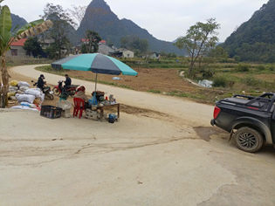 | 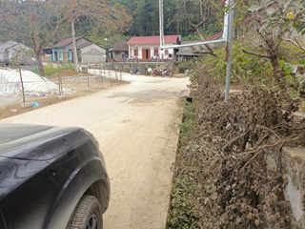
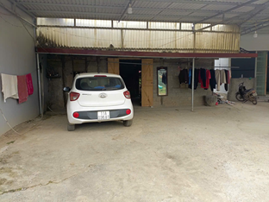 | 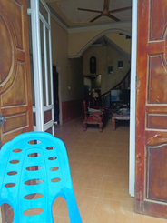
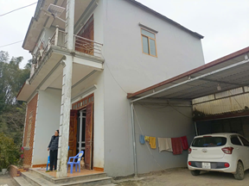 | 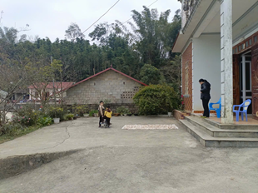

Tài sản 02:
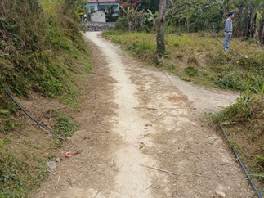 | 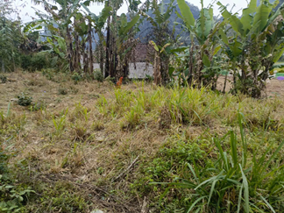
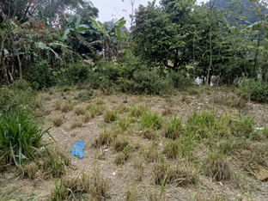 | 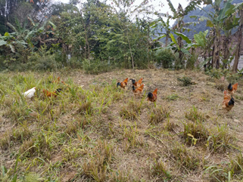

Tài sản 03:
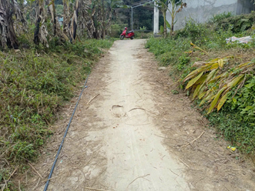 | 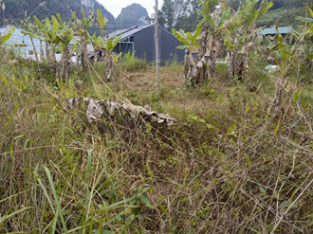
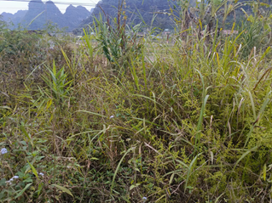 | 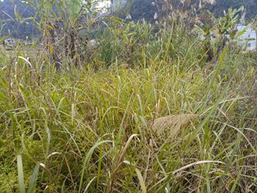

Tài sản 04:
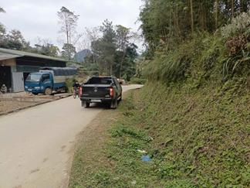 | 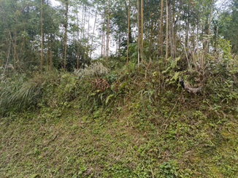
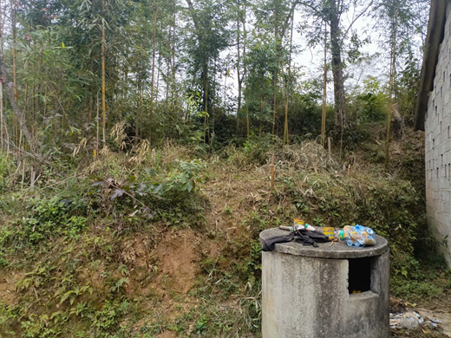

Tài sản 05:
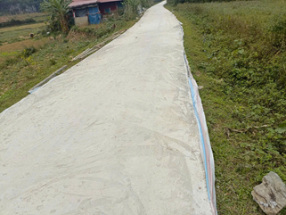 | 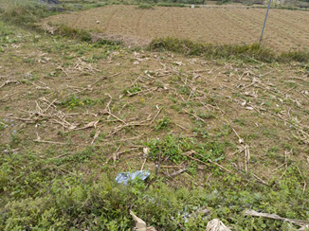
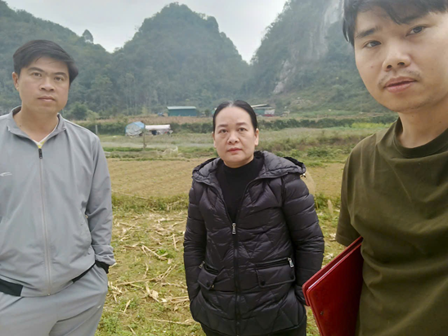

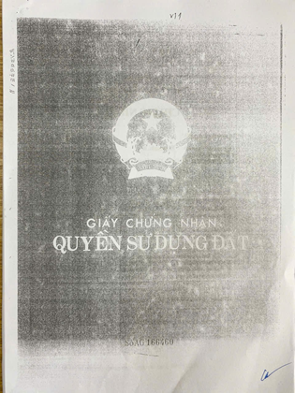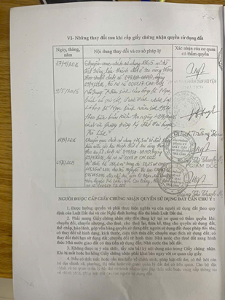

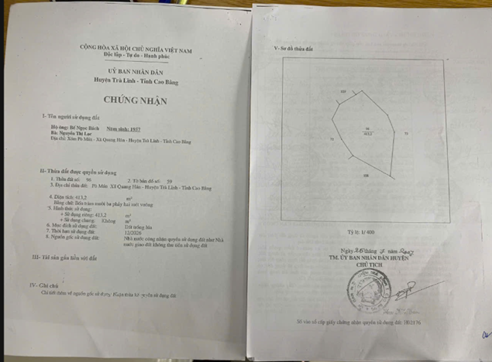
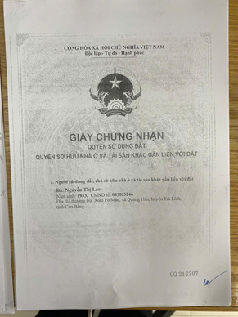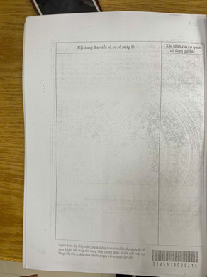

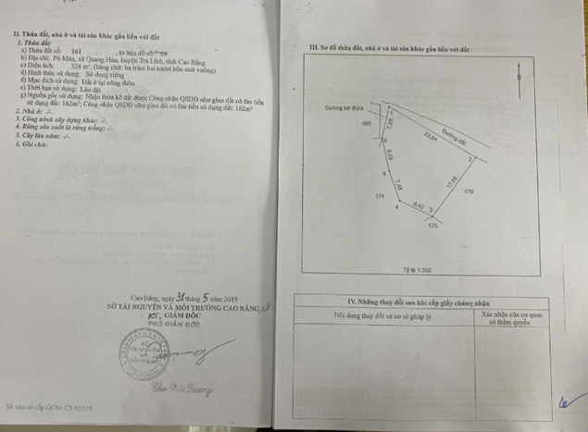
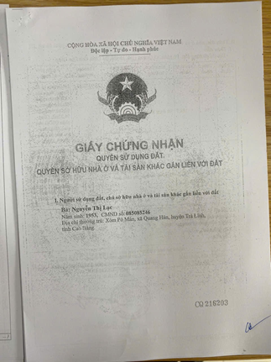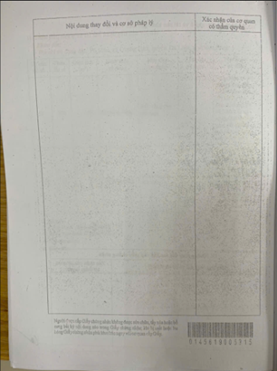
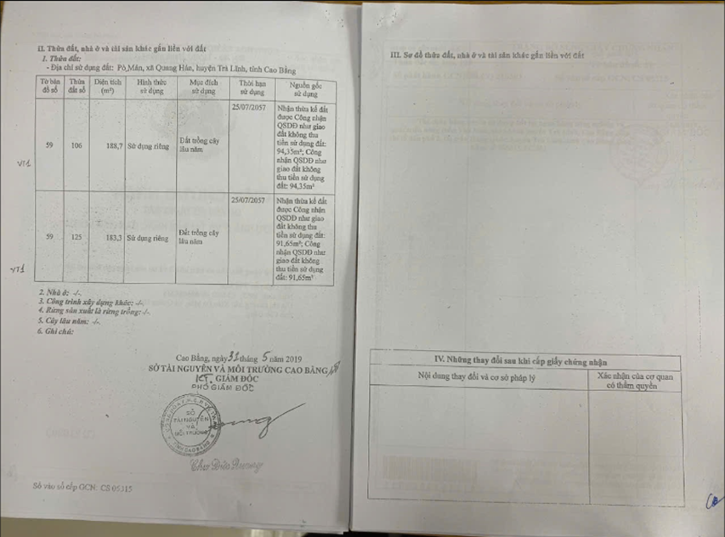
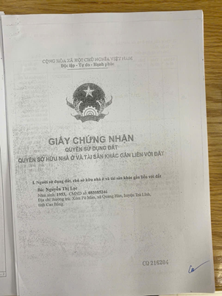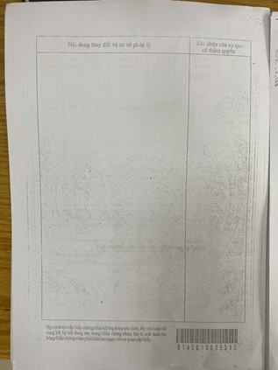
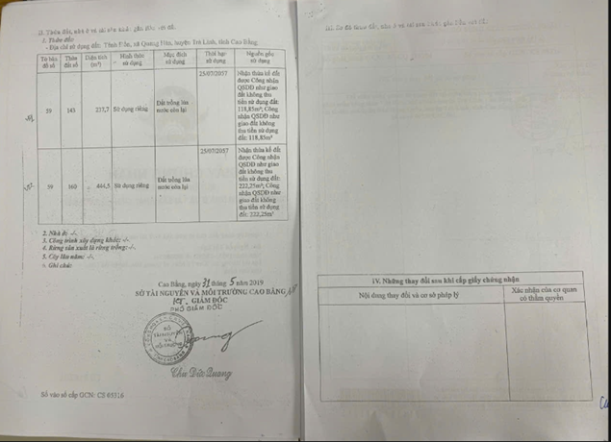
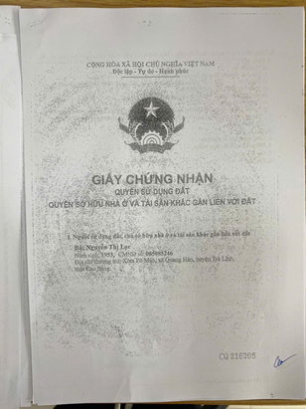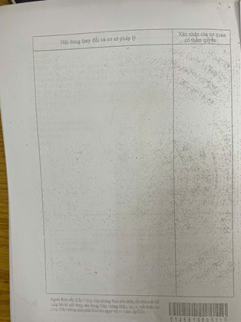
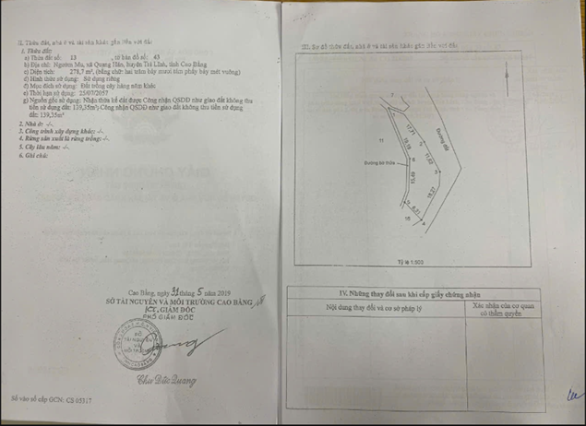

PHỤ LỤC 02: THÔNG TIN THU THẬP THỊ TRƯỜNG
(Kèm theo Báo cáo thẩm định số 275/2026/0444/VFI-BC.44.A ngày 23 tháng 3 năm 2026 của
Công ty Cổ phần Thẩm định và Đầu tư Tài chính Hoa Sen)
TSSS1
STT | ĐẶC ĐIỂM BĐS | TSSS1
A | Thông tin về tài sản
1 | Nguồn tham khảo | Liên hệ trực tiếp  0988415291  (Hoàng Bích)
2 | Giá rao (đồng) | 3.155.000.000
3 | Giá thương lượng/bán (đồng) | 2.997.250.000
4 | Tình trạng giao dịch | Đang giao dịch
5 | Thời điểm thu thập thông tin | Tháng 03/2026
6 | Pháp lý | Giấy chứng nhận quyền sử dụng đất, quyền sở hữu nhà ở và tài sản gắn liền với đất
7 | Mục đích sử dụng | Đất ở tại đô thị (293,6 m²)
8 | Thời hạn sử dụng đất | Đất ở tại đô thị – Lâu dài
9 | Vị trí | Tài sản tại: Xã Trà Lĩnh, Tỉnh Cao Bằng, khoảng cách ra đường chính Tiếp giáp QL34m, độ rộng đường trước mặt tài sản 5m, mặt tiền 8.9m, 22.835307483291274, 106.3251936012937
10 | Giao thông | Đường nhựa có vỉa hè
11 | Diện tích đất (m²) | 293.6
12 | Mặt tiền (m) | 8.9
13 | Số lượng mặt tiếp giáp | Tiếp giáp 1 mặt tiền
14 | Hình dáng thửa đất | Tương đối vuông vức
15 | Lợi thế kinh doanh | Tốt
B | Bằng chứng thu thập
Hình ảnh đăng bán:
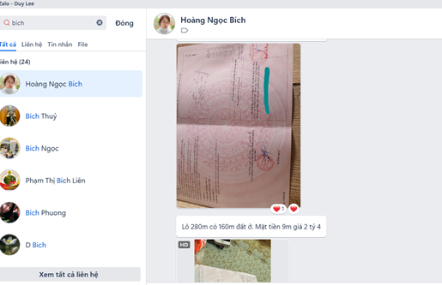
Hình ảnh tổng quan tài sản:
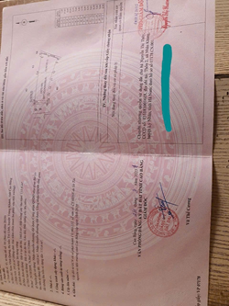

TSSS2
STT | ĐẶC ĐIỂM BĐS | TSSS2
A | Thông tin về tài sản
1 | Nguồn tham khảo | Liên hệ trực tiếp  0988415291  (Hoàng Bích)
2 | Giá rao (đồng) | 2.370.000.000
3 | Giá thương lượng/bán (đồng) | 2.251.500.000
4 | Tình trạng giao dịch
5 | Thời điểm thu thập thông tin | Tháng 03/2026
6 | Pháp lý | Giấy chứng nhận quyền sử dụng đất, quyền sở hữu nhà ở và tài sản gắn liền với đất
7 | Mục đích sử dụng | Đất ở tại đô thị (150.3 m²)
8 | Thời hạn sử dụng đất | Đất ở tại đô thị – Lâu dài
9 | Vị trí | Tài sản tại: Xã Trà Lĩnh, Tỉnh Cao Bằng, Tỉnh Cao Bằng, khoảng cách ra đường chính Tiếp giáp đường DT210m, độ rộng đường trước mặt tài sản 5m, mặt tiền 7.12m, 22.828395627422292, 106.32046620790496
10 | Giao thông | Đường nhựa có vỉa hè
11 | Diện tích đất (m²) | 150.3
12 | Mặt tiền (m) | 7.12
13 | Số lượng mặt tiếp giáp | Tiếp giáp góc 2 mặt đường, phố
14 | Hình dáng thửa đất | Hình chữ nhật
15 | Lợi thế kinh doanh | Tốt
16 | Các lợi thế thương mại của thửa đất
17 | Các bất lợi thương mại của thửa đất | Đường vào thẳng tắp như mũi tên đâm thẳng cửa chính 'Thế tiễn khí'
18 | Điều kiện cơ sở hạ tầng kỹ thuật
19 | Điều kiện môi trường an ninh
B | Bằng chứng thu thập
Hình ảnh đăng bán:
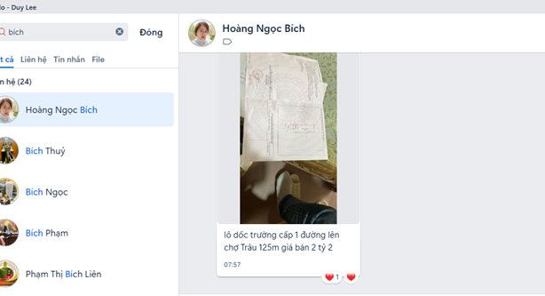

Hình ảnh tổng quan tài sản:
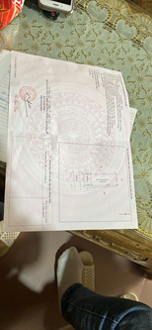

TSSS 3
STT | ĐẶC ĐIỂM BĐS | TSSS3
A | Thông tin về tài sản
1 | Nguồn tham khảo | phòng vấn trực tiếp SĐT: Phỏng vấn trực tiếp  (Phỏng vấn trực tiếp)
2 | Giá rao (đồng) | 7.000.000.000
3 | Giá thương lượng/bán (đồng) | 6.650.000.000
4 | Tình trạng giao dịch | Đang giao dịch
5 | Thời điểm thu thập thông tin | Tháng 03/2026
6 | Pháp lý | Giấy chứng nhận quyền sử dụng đất, quyền sở hữu nhà ở và tài sản gắn liền với đất
7 | Mục đích sử dụng | Đất ở tại đô thị (500 m²)
8 | Thời hạn sử dụng đất | Đất ở tại đô thị – Lâu dài
9 | Vị trí | Tài sản tại: Xã Trà Lĩnh, Tỉnh Cao Bằng, khoảng cách ra đường chính Cách đường Hùng Quốc Nam khoảng 50mm, độ rộng đường trước mặt tài sản 8m, mặt tiền 8m, 22.826474781112825, 106.32348369304671
10 | Giao thông | Đường nhựa có vỉa hè
11 | Diện tích đất (m²) | 500
12 | Mặt tiền (m) | 8
13 | Số lượng mặt tiếp giáp | Tiếp giáp 1 mặt tiền
14 | Hình dáng thửa đất | Hình chữ nhật
15 | Lợi thế kinh doanh | Tốt
B | Bằng chứng thu thập
Hình ảnh đăng bán:
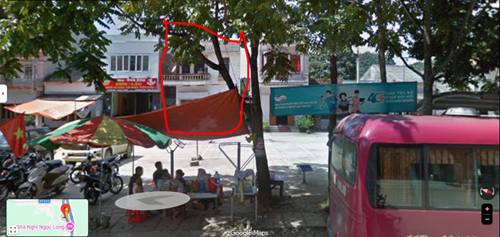

Hợp đồng mùa bán
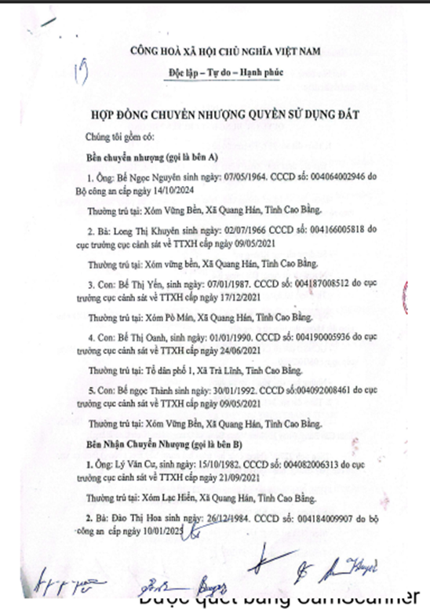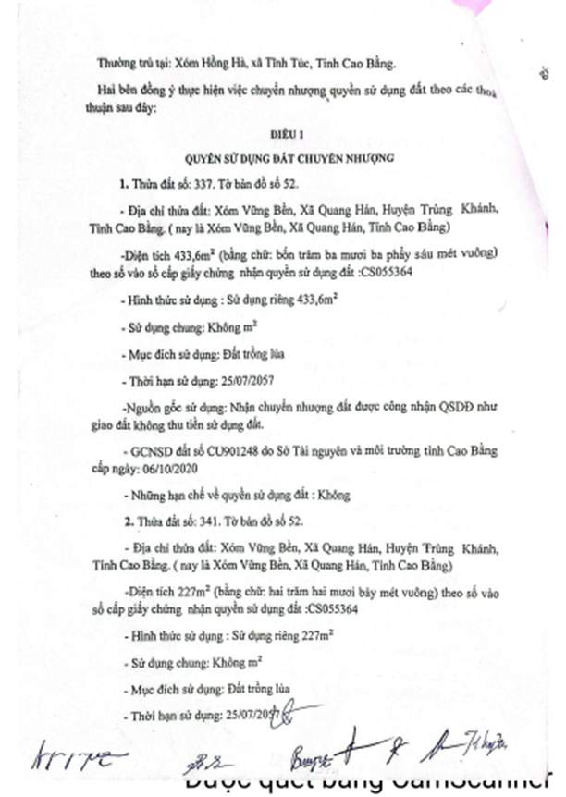
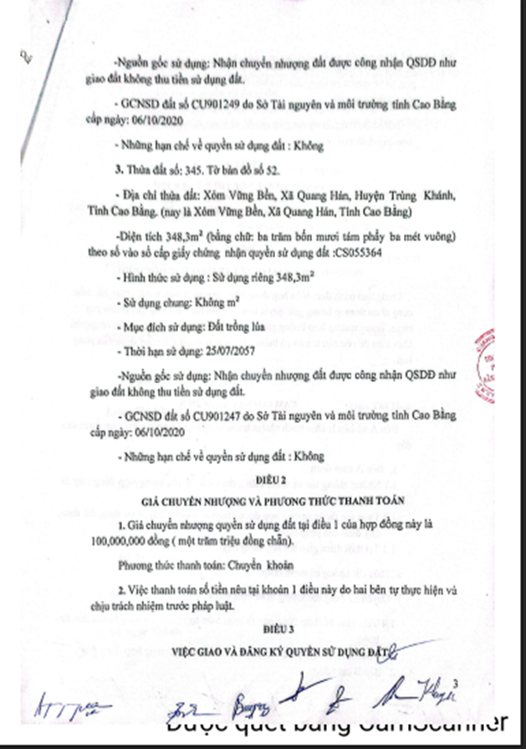
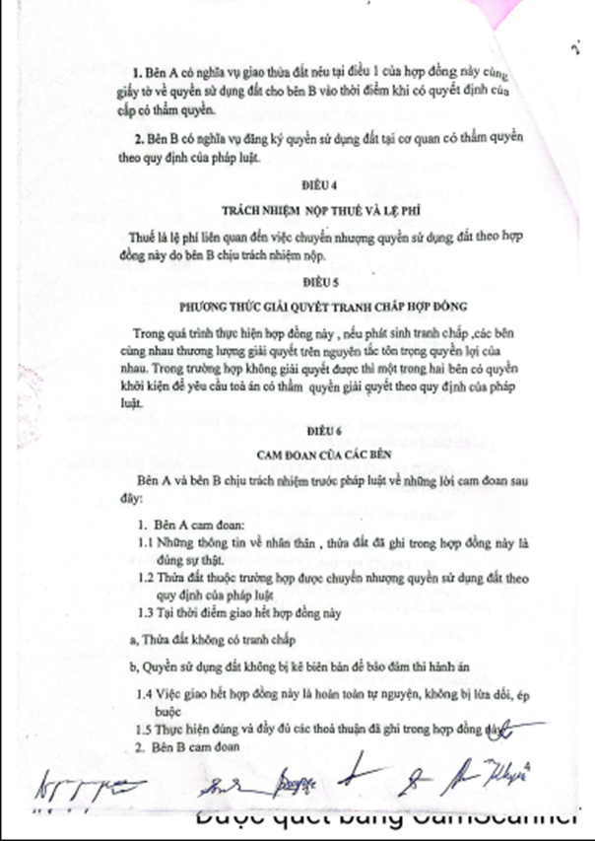
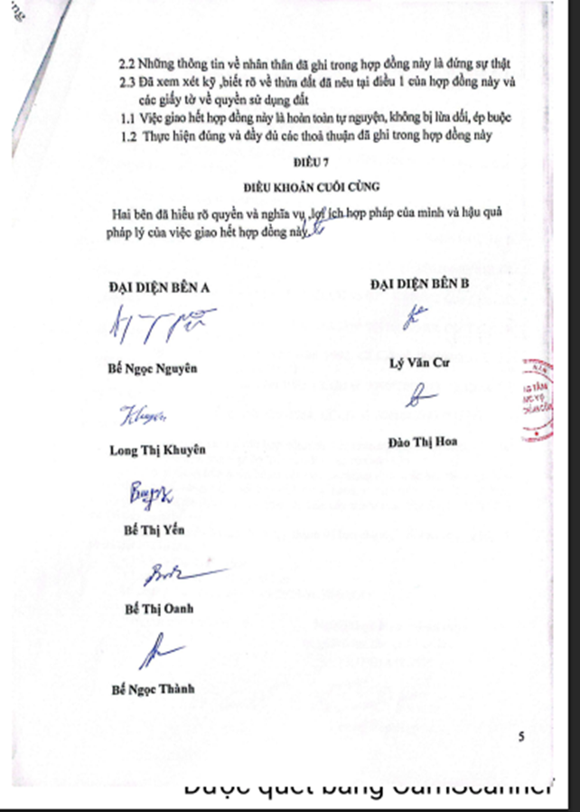
BIÊN BẢN KHẢO SÁT
